СОГЛАСОВАНО  Исполняющий обязанности министра финансов Саратовской области  _________________ И.С. Бегинина  __.__.2021 | УТВЕРЖДЕНО  Генеральным директором  ООО «НПО «Криста»  _________________Ю.А. Черных  __.__.2021

Выполнение работ по модернизации АС «Бюджет» в части планирования расходов бюджета и формирования

закона о бюджете с использованием web-технологий

Программный модуль «Реестр расходных обязательств»

Руководство пользователя

(для финансового органа субъекта)

ЛИСТ УТВЕРЖДЕНИЯ

НПОК.63701.РЭБП.0860200000820006885.ИЗ.5–20210726–1–ЛУ
Представители предприятия-разработчика
Руководитель департамента разработки М
_________________ Е.А.Плотка
__.__.2021
Руководитель, ответственный за разработку документации
_________________ Д.С. Ильина
__.__.2021
Исполнитель
_________________ Е.О. Синева
__.__.2021

2021
УТВЕРЖДЕНО
НПОК.63701.РЭБП.0860200000820006885.ИЗ.5–20210726–1–ЛУ

Выполнение работ по модернизации АС «Бюджет» в части планирования расходов бюджета и формирования

закона о бюджете с использованием web-технологий

Программный модуль «Реестр расходных обязательств»

Руководство пользователя

(для финансового органа субъекта)

НПОК.63701.РЭБП.0860200000820006885.ИЗ.5–20210726–1

Листов 65

2021
Содержание
Перечень рисунков 4
Перечень таблиц 7
Перечень терминов и сокращений 8
Таблица 1 – Перечень используемых терминов и сокращений 8
1 Введение 9
1.1 Область применения 9
1.2 Краткое описание возможностей 9
1.3 Уровень подготовки пользователя 9
1.4 Перечень эксплуатационной документации 10
2 Назначение и условия применения 10
2.1 Назначение системы 10
2.2 Условия применения 10
3 Подготовка к работе 11
3.1 Состав и содержание дистрибутивного носителя данных 11
3.2 Порядок загрузки данных и программ 11
3.3 Порядок проверки работоспособности 11
4 Описание операций 13
4.1 Выполняемые функции и задачи 13
4.2 Описание операций технологического процесса обработки данных, необходимых для выполнения каждой задачи 14
5 Просмотр справочников РРО 14
5.1 Справочник «НПА» 15
5.2 Справочник «Полномочия» 16
5.3 Справочник «Расходные обязательства» 16
5.4 Справочник «Перечень Указов и ГП» 17
5.5 Справочник «Показатели справочной таблицы» 18
6 Сбор РРО субъекта РФ 19
6.1 Формирование документов «Отчет об исполнении» 24
6.2 Инициирование сбора фрагментов ГРБС с предварительным заполнением 30
6.3 Утверждение фрагментов РРО ГРБС 37
6.4 Вызов контролей на ИФ «Реестр расходных обязательств» 38
6.5 Вызов контролей на карточке «Фрагмент РРО ГРБС» 40
6.6 Экспорт РРО субъекта РФ для передачи в МФ РФ 43
7 Свод РРО МО 48
7.2 Инициирование сбора фрагментов РРО МО 50
7.3 Согласование фрагментов РРО МО 51
7.4 Свод фрагментов РРО МО 53
7.5 Вызов контролей на ИФ «Свод РРО МО» 56
8 Аварийные ситуации 57
9 Рекомендации по освоению 58
9.1 Параметры подключения к системе 59
9.2 Панель навигации 60
9.3 Параметры фильтрации 60
9.4 Панель инструментов 62
9.5 Панель кнопок 63
9.6 Область ввода данных 64

Перечень рисунков
Рисунок 1 – Вход в систему 12
Рисунок 2 – Стартовая страница системы 12
Рисунок 3 – Страница для авторизации в систему 14
Рисунок 4 – Просмотр справочника «НПА» 15
Рисунок 5 – Просмотр справочника «Полномочия» 16
Рисунок 6 – Просмотр справочника «Расходные обязательства» 17
Рисунок 7 – Просмотр справочника «Перечень Указов и ГП» 18
Рисунок 8 – Просмотр справочника «Показатели справочной таблицы» 19
Рисунок 9 – ИФ «Реестр расходных обязательств» 20
Рисунок 10 – Заполнение полей заголовка 20
Рисунок 11 – Автоматическое заполнение полей 21
Рисунок 12 – Выбор контекста 23
Рисунок 13 – ИФ «Отчеты об исполнении» 24
Рисунок 14 – Операция «Импорт данных из исполнения» 24
Рисунок 15 – Выбор параметров для импорта 25
Рисунок 16 – Выбор периода для импорта 25
Рисунок 17 – Протокол операций 25
Рисунок 18 – Переход к «Отчету об исполнении» за отчетный год 26
Рисунок 19 – Операция «Переместить в архив» 26
Рисунок 20 – Операция «Импорт классификации» 27
Рисунок 21 – Импорт классификации 27
Рисунок 22 – Редактирование записи в детализации «Расщепленные данные» 28
Рисунок 23 – Выбор значения из справочника 28
Рисунок 24 – Использование функции автокомплит 29
Рисунок 25 – Операция «Сбор фрагментов РРО» 30
Рисунок 26 – Протокол прохождения контролей 30
Рисунок 27 – Выбор ГРБС для создания фрагментов 31
Рисунок 28 – Протокол операции «Сбор фрагментов РРО» 31
Рисунок 29 – Формирование перечня фрагментов РРО 32
Рисунок 30 – Ссылка для перехода к фрагменту 32
Рисунок 31 – Формирование отчета 33
Рисунок 32 – Операция «Показать итоги» 33
Рисунок 33 – Протокол операции 34
Рисунок 34 – Установка визы «Не согласовать» 34
Рисунок 35 – Установка визы «Согласовать» 35
Рисунок 36 – Резолюция 35
Рисунок 37 – Установка визы «Удалить визу» 36
Рисунок 38 – Отправка документа «На доработку» 36
Рисунок 46 – Утверждение фрагмента 37
Рисунок 47 – Операция «На доработку» 37
Рисунок 48 – Протокол операций 38
Рисунок 49 – Операция «Логический контроль» 39
Рисунок 50 – Операция «Контроль установки разрешающих виз» 40
Рисунок 51 – Протокол операций 42
Рисунок 52 – Сбор РРО 43
Рисунок 53 – Отклонить сбор 43
Рисунок 54 – Вернуть сбор на доработку 43
Рисунок 55 – ИФ «Реестр расходных обязательств» 44
Рисунок 56 – Формирование отчета 44
Рисунок 57 – Переход к фрагменту РРО ГРБС 45
Рисунок 58 – Формирование отчета 45
Рисунок 59 – Экспорт РРО 46
Рисунок 60 – ИФ «Свод РРО МО» 47
Рисунок 61 – Заполнение полей заголовка 47
Рисунок 62 – Редактирование записи 48
Рисунок 63 – Удаление записи 48
Рисунок 64 – Операция «Инициировать сбор» 48
Рисунок 65 – Предупреждающее окно 49
Рисунок 66 – Выбор муниципальных образований для создания фрагментов 49
Рисунок 67 – Формирование отчета 50
Рисунок 68 – Операция «Показать итоги» 51
Рисунок 69 – Протокол операции «Показать итоги» 51
Рисунок 70 – Операция «Собрать РРО МО» 52
Рисунок 71 – Предупреждающее окно при своде РРО МО 52
Рисунок 72 – Выбор фрагментов РРО МО для Свода фрагментов 52
Рисунок 73 – Протокол выполнения операция Свода фрагментов 53
Рисунок 74 – Группировка данных фрагментов РР МО по полномочиям в Своде 53
Рисунок 75 – Выполнение операции «Заполнить справочную таблицу» 54
Рисунок 76 – Протокол операций 55
Рисунок 77 – Главное окно системы 57
Рисунок 78 – Стартовая страница системы 58
Рисунок 79 – Кнопка для скрытия панели фильтрации 60
Рисунок 80 – Кнопка для отображения панели фильтрации 60

Перечень таблиц
Таблица 1 – Перечень используемых терминов и сокращений 8
Таблица 2 – Функции и задачи 13
Таблица 3 – Атрибуты ИФ «Реестр расходных обязательств» 21
Таблица 4 – Контроли 37
Таблица 5 – Контроли 40
Таблица 6 – Контроли 54
Таблица 7 – Аварийные ситуации 56
Таблица 8 – Описание условий фильтрации данных 58
Таблица 9 – Основные меню панели инструментов, используемых при работе с ИФ 61
Таблица 10 – Перечень команд, используемых при работе с данными на ИФ 61

Перечень терминов и сокращений
В настоящем документе применены следующие термины и сокращения с соответствующими определениями, представленные в таблице 1.

Таблица 1 – Перечень используемых терминов и сокращений
Сокращение (термин) | Определение
АС «Бюджет», Система | Автоматизированная система «Бюджет», № 1424 в Едином реестре российских программ для электронных вычислительных машин и баз данных. Автоматизированная система «Бюджет» (АС «Бюджет»): страна происхождения: Российская Федерация, зарегистрирована в Едином реестре российских программ для электронных вычислительных машин и баз данных № 1424 согласно ПриказаМинкомсвязи России № 426 от 06.09.2016 г., Приложение 1, строка № 239.
ГРБС | Главный распорядитель бюджетных средств
ИФ | Интерфейс
КБК | Коды бюджетных классификаций
МО | Муниципальное образование
МФ | Министерство финансов
НПА | Нормативно-правовой акт
ПМ | Программный модуль
ПО | Программное обеспечение
РМ | Рабочее место
РО | Расходное обязательство
РРО | Реестр расходных обязательств
РФ | Российская Федерация
СП | Субъект планирования
ФО | Финансовый орган
ЦСР | Целевая статья расходов
ЭП | Электронная подпись

Введение

Область применения
ПМ «РРО» предназначен для автоматизации процесса формирования и ведения РРО.
Доступ пользователей к функциональным возможностям ПМ «РРО» осуществляется посредством web-интерфейса в сети Интернет.
Работа в ПМ «РРО» доступна всем пользователям с установленными правами доступа.
Данный документ применяется для работы специалистов Министерства финансов Саратовской области с ПМ «РРО».

Краткое описание возможностей
В ПМ «РРО» реализованы следующие бизнес-процессы по формированию и ведению РРО:
- просмотр справочников, необходимых для сбора фрагментов РРО;
- сбор фрагментов РРО ГРБС за отчетный, текущий и плановый период с разделением на действующие и принимаемые РО;
- консолидация (сбор) фрагментов РРО ГРБС на уровне МФ;
- сбор РРО с МО;
- формирование отчетных форм, регламентированных действующими НПА РФ, субъекта РФ о порядке ведения и предоставления РРО;
- выгрузка РРО субъекта РФ и свода РРО МО, входящих в состав субъекта РФ, в формате «*xml».

Уровень подготовки пользователя

Пользователь ПМ «РРО» должен иметь навык работы с web-браузером Mozilla Firefox, Google Chrome и Яндекс.Браузер.

Пользователь должен обладать знаниями соответствующей предметной области.

Квалификация пользователя должна позволять:
- осуществлять проверку и сбор и фрагментов РРО ГРБС;
- осуществлять проверку и сбор фрагментов РРО МО.

Перечень эксплуатационной документации
Перед началом работы пользователь должен ознакомиться с Руководством пользователя РРО ФО субъекта (НПОК.63701.РЭБП.0860200000820006885.ИЗ.5–20210726–1).

Назначение и условия применения

Назначение системы

ПМ «РРО» предназначен для формирования и ведения РРО и представляет собой серверное приложение.

Взаимодействие пользователей с ПМ «РРО» осуществляется посредством web-интерфейса.

Работа пользователей ПМ «РРО» производится в сети Интернет.

Доступ пользователей к функциональным возможностям ПМ «РРО» осуществляется через web-интерфейс.

Работа в ПМ «РРО» доступна всем пользователям с установленными правами доступа.

Условия применения
Для всех серверов требуется наличие источников бесперебойного питания.
Система должна функционировать при наличии канала доступа в информационно-телекоммуникационную сеть «Интернет», обеспечивающего следующие минимально гарантированные скорости доступа между клиентской и серверной частями Системы (в расчёте на одно РМ):
- входящая – не более 256 кбит/с;
- исходящая – не более 256 кбит/с.

Подготовка к работе

Состав и содержание дистрибутивного носителя данных
В комплект поставки входит Руководство пользователя РРО ФО субъекта, НПОК.63701.РЭБП.0860200000820006885.ИЗ.5–20210724–1.

Порядок загрузки данных и программ
Для запуска ПМ «РРО» необходимо:
- открыть браузер;
- ввести адрес в адресную строку;
- ввести логин и пароль.

Порядок проверки работоспособности
Для проверки работоспособности ПМ «РРО» с РМ пользователя необходимо выполнить следующие действия:
- открыть web-браузер. Для этого необходимо кликнуть по ярлыку web-браузера на рабочем столе или вызвать из меню «Пуск»;
- ввести в адресную строку web-браузера адрес https://plan.saratov.gov.ru/ и нажать «Переход»;
- в форме аутентификации нажать кнопку «Единый вход», в появившейся форме ввести пользовательский логин и пароль, нажать кнопку «Войти», как показано на рисунке 1.
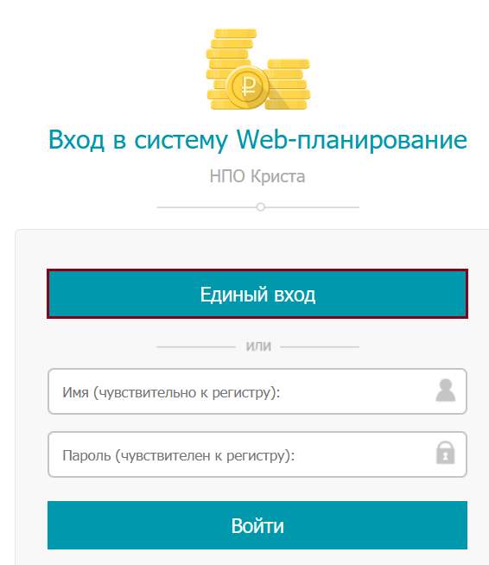
Рисунок 1 – Вход в систему
- убедиться, что система открылась. Пример стартовой страницы приведен на рисунке 2.
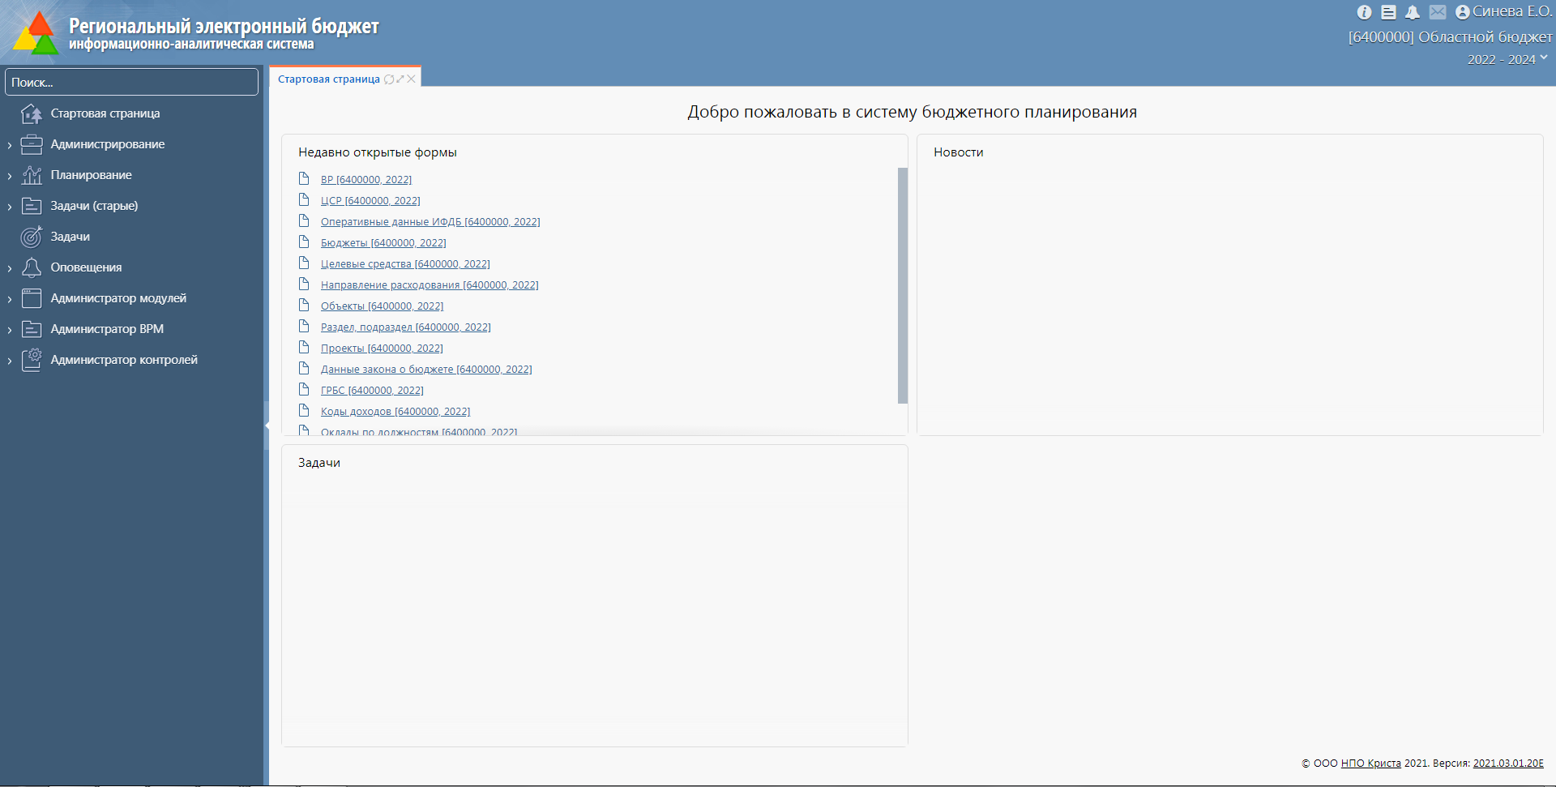
Рисунок 2 – Стартовая страница системы

Описание операций

Выполняемые функции и задачи
МФ Саратовской области в ПМ «РРО» выполняет функции и задачи, приведенные в таблице 2.
Таблица 2 – Функции и задачи
Функции | Задачи | Описание
Просмотр справочников РРО | Просмотр справочника «НПА» | Просмотр справочников без возможности редактирования. Загрузка из «Web-НСИ».
Просмотр справочников РРО | Просмотр справочника «Полномочия»
Просмотр справочников РРО | Просмотр справочника «Расходные обязательства»
Просмотр справочников РРО | Просмотр справочника «Перечень указов и ГП»
Просмотр справочников РРО | Просмотр справочника «Показатели справочной таблицы»
Сбор РРО субъекта РФ | Формирование документов «Отчет об исполнении» | Загрузка плановых и фактических сумм из АС «Бюджет»
Сбор РРО субъекта РФ | Инициирование сбора фрагментов ГРБС с предварительным заполнением | Создание фрагментов РРО ГРБС, их предварительное наполнение и передача ГРБС для дальнейшего заполнения
Сбор РРО субъекта РФ | Согласование фрагментов РРО ГРБС | Проверка, согласование или передача на доработку фрагментов РРО ГРБС
Сбор РРО субъекта РФ | Вызов контролей на интерфейсе «Реестр расходных обязательств» | Вызов контролей при наступлении различных условий вызова
Сбор РРО субъекта РФ | Вызов контролей на интерфейсе «Фрагменты РРО ГРБС» | Вызов контролей при наступлении различных условий вызова
Сбор РРО субъекта РФ | Экспорт РРО субъекта РФ для передачи в МФ РФ | Экспорт РРО субъекта РФ на основе утвержденных фрагментов РРО ГРБС
Свод РРО МО | Инициирование сбора фрагментов РРО МО | Создание для ФО МО задач на наполнение фрагментов РРО МО
Свод РРО МО | Согласование фрагментов РРО МО | Проверка, согласование или передача на доработку фрагментов РРО МО
Свод РРО МО | Свод фрагментов РРО МО | Сбор фрагментов РРО МО
Свод РРО МО | Вызов контролей на ИФ «Свод РРО МО» | Описание контролей, которые вызываются в результате выполнения бизнес-операций

Описание операций технологического процесса обработки данных, необходимых для выполнения каждой задачи

Для начала работы и входа в систему необходимо:
- ввести в адресную строку браузера адрес https://plan.saratov.gov.ru/;
- в браузере должна загрузиться страница для авторизации в системе, показанная на рисунке 3;
- после загрузки страницы, показанной на рисунке 3, необходимо нажать кнопку «Единый вход», а затем ввести логин в поле «Имя» и пароль в поле «Пароль» для входа в систему и нажать «Войти».
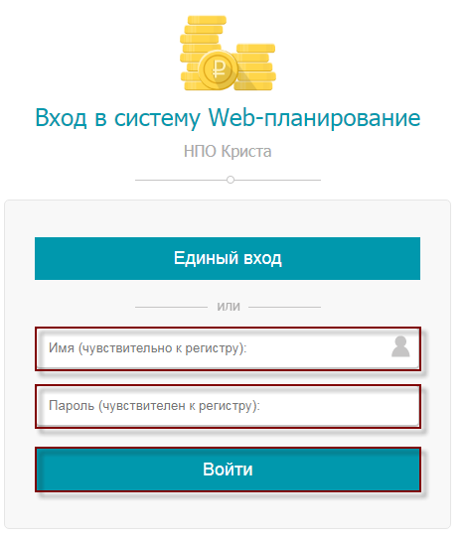
Рисунок 3 – Страница для авторизации в систему

Описание выполняемых функций и задач приведено в разделах 5-6.6.

Просмотр справочников РРО
Для формирования и ведения РРО необходимо поддерживать в актуальном состоянии справочники РРО. К справочникам РРО относятся:
- справочник «НПА»;
- справочник «Полномочия»;
- справочник «Расходные обязательства»;
- справочник «Перечень Указов и ГП»;
- справочник «Показатели справочной таблицы».

Справочник «НПА»

Справочник «НПА» предназначен для формирования и ведения перечня НПА, являющегося основанием для возникновения РО.

Для просмотра справочника необходимо:
- на РМ «Планирование» выбрать блок «Реестр расходных обязательств» и перейти на ИФ «Справочники РРО»;
- на ИФ «Справочники РРО» выбрать справочник «НПА», как показано на рисунке 4.
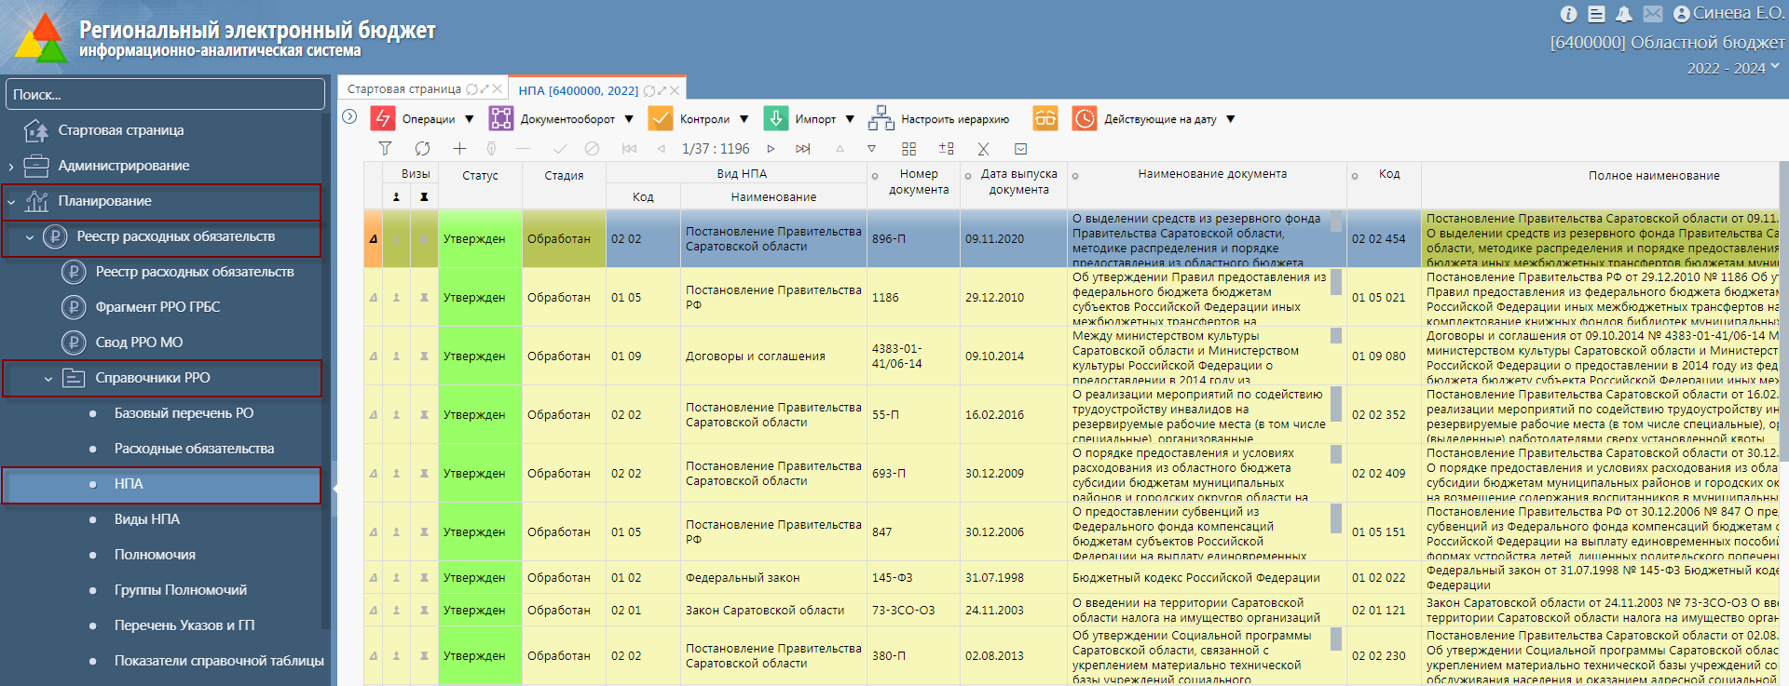
Рисунок 4 – Просмотр справочника «НПА»

Справочник «Полномочия»

Справочник «Полномочия» предназначен для отражения структуры полномочий участников бюджетного процесса.

Для просмотра справочника необходимо:
- на РМ «Планирование» выбрать блок «Реестр расходных обязательств» и перейти на ИФ «Справочники РРО»;
- на ИФ «Справочники РРО» выбрать справочник «Полномочия», как показано на рисунке 5.
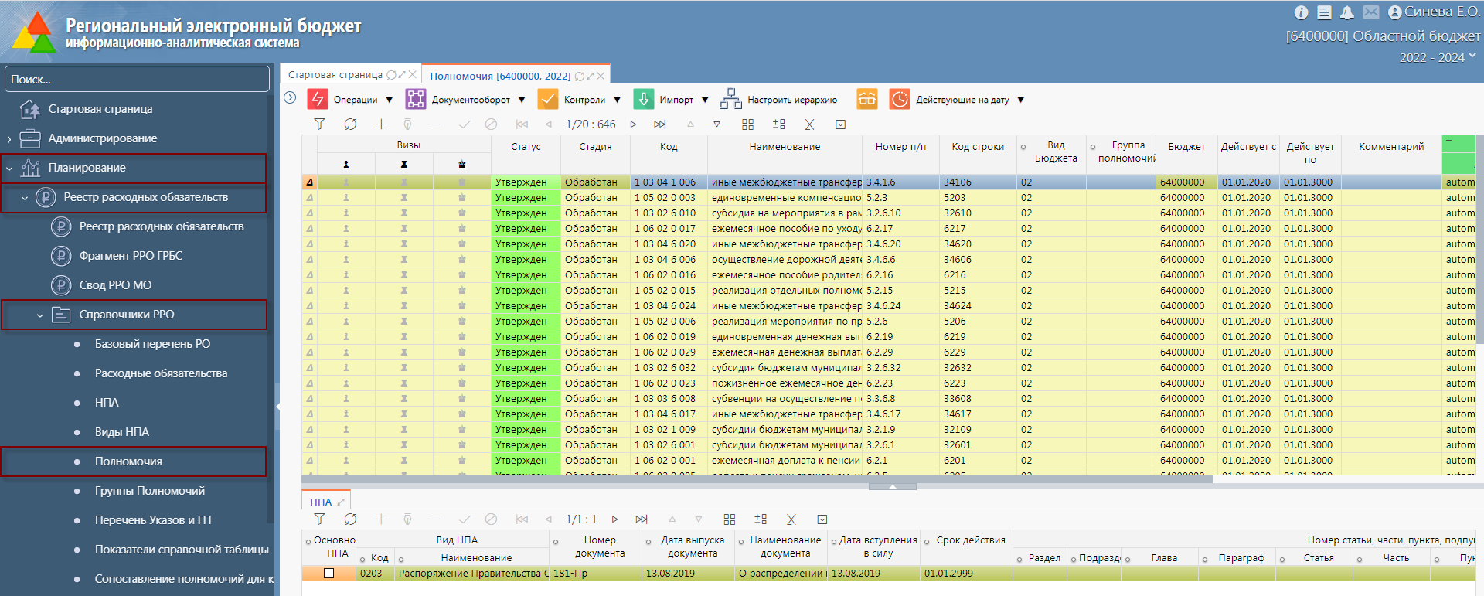
Рисунок 5 – Просмотр справочника «Полномочия»

Справочник «Расходные обязательства»

Справочник «Расходные обязательства» предназначен для ведения перечня расходных обязательств в увязке с полномочиями и нормативно-правовой базой.

Для просмотра справочника необходимо:
- на РМ «Планирование» выбрать блок «Реестр расходных обязательств» и перейти на ИФ «Справочники РРО»;
- на ИФ «Справочники РРО» выбрать справочник «Расходные обязательства», как показано на рисунке 6.
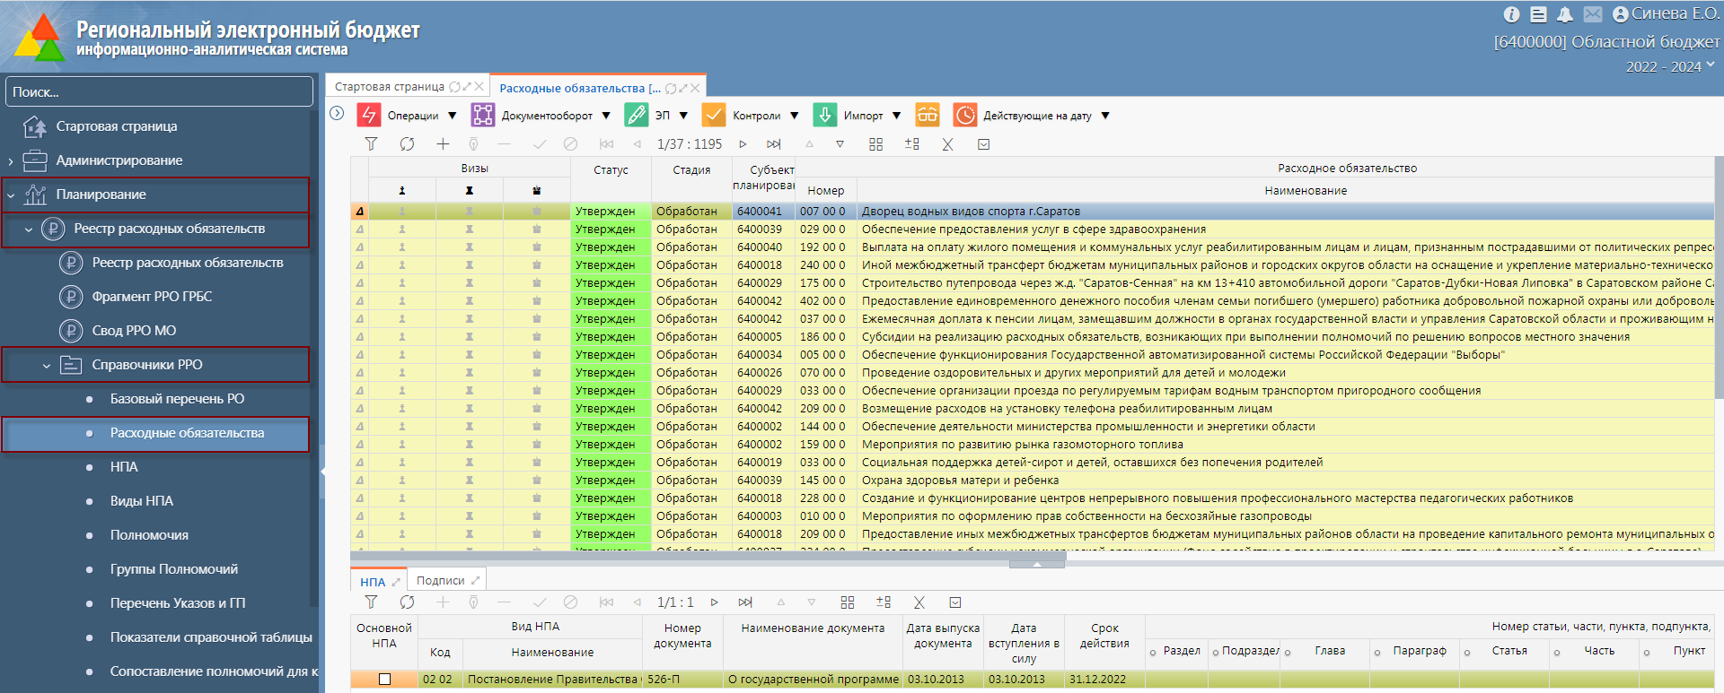
Рисунок 6 – Просмотр справочника «Расходные обязательства»

Справочник «Перечень Указов и ГП»

Справочник «Перечень Указов и ГП» предназначен для ведения перечня указов и государственных программ на основе нормативно-правовой базы.

Для просмотра справочника необходимо:
- на РМ «Планирование» выбрать блок «Реестр расходных обязательств» и перейти на ИФ «Справочники РРО»;
- на ИФ «Справочники РРО» выбрать справочник «Перечень Указов и ГП», как показано на рисунке 7.
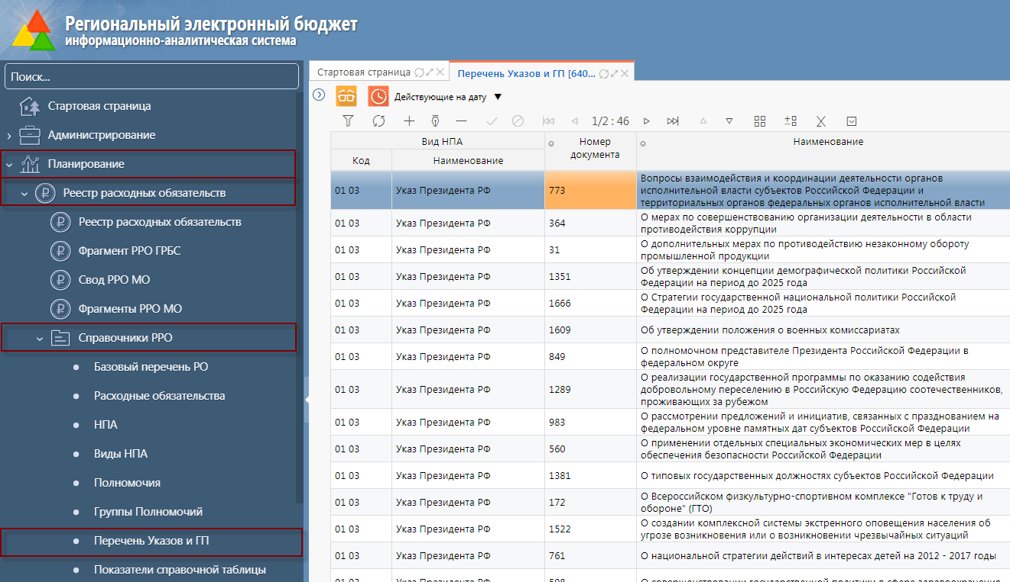
Рисунок 7 – Просмотр справочника «Перечень Указов и ГП»

Справочник «Показатели справочной таблицы»

Справочник «Показатели справочной таблицы» предназначен для ведения перечня показателей справочной таблицы по финансирования полномочий.

Для просмотра справочника необходимо:
- на РМ «Планирование» выбрать блок «Реестр расходных обязательств» и перейти на ИФ «Справочники РРО»;
- на ИФ «Справочники РРО» выбрать справочник «Показатели справочной таблицы», как показано на рисунке 8.
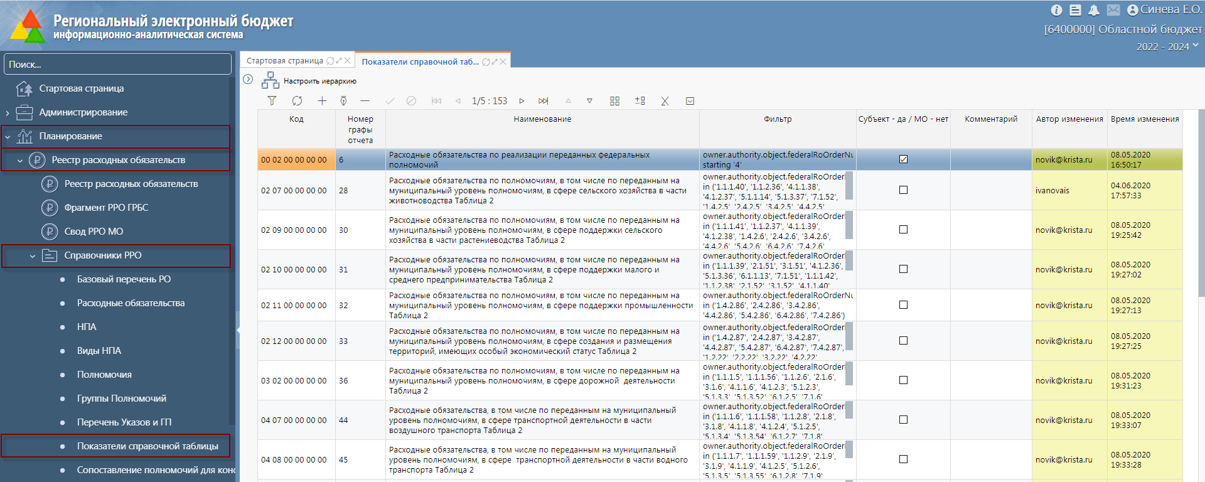
Рисунок 8 – Просмотр справочника «Показатели справочной таблицы»

Сбор РРО субъекта РФ
Сбор РРО субъекта РФ начинается с создания записи на ИФ «Реестр расходных обязательств». Для этого необходимо:
- выбрать контекстный год - год планирования и субъект планирования – «Областной бюджет (ФО)»;
- в блоке «Планирование» перейти на РМ «Реестр расходных обязательств»;
- на РМ «Реестр расходных обязательств» выбрать ИФ «Реестр расходных обязательств», как показано на рисунке 9.
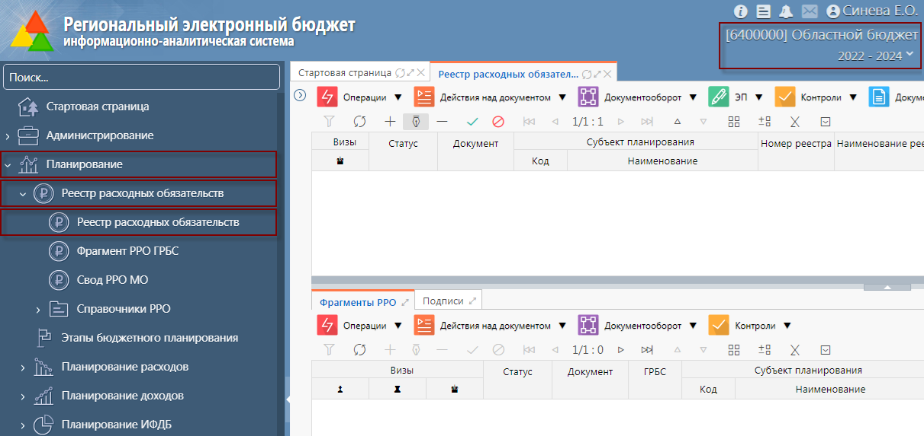
Рисунок 9 – ИФ «Реестр расходных обязательств»
Для добавления записи необходимо:
- нажать на кнопку «Создать запись»;
- в созданной пустой строке необходимо последовательно заполнить поля, которые описаны в таблице3, как показано на рисунке 10;
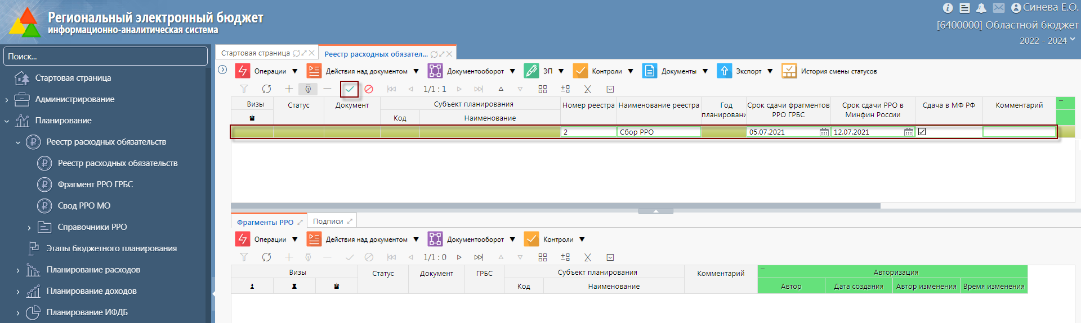
Рисунок 10 – Заполнение полей заголовка
- после заполнения полей заголовка, для сохранения изменений нажать кнопку «Принять изменения» .
После сохранения изменений все неактивные поля заполняются автоматически, как показано на рисунке 11.
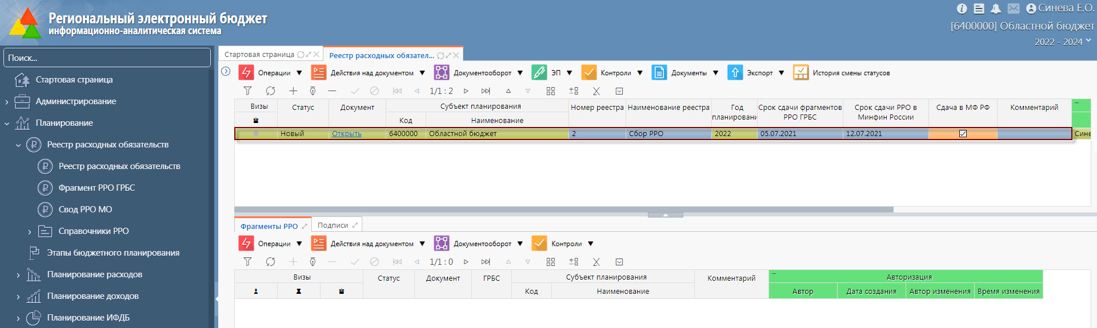
Рисунок 11 – Автоматическое заполнение полей
На данном ИФ отображаются все РРО, находящиеся в любом статусе, а в детализации «Фрагменты РРО» отображаются ссылки на все фрагменты каждого сбора. В таблице 3 описаны детализации и атрибуты ИФ «Реестр расходных обязательств».
Таблица 3 – Атрибуты ИФ «Реестр расходных обязательств»
Элемент ИФ | Наименование поля | Источник данных (при формировании РРО для целей сдачи в МФ РФ) | Источник данных (при формировании РРО для целей планирования и анализа расходов МФ)
Заголовок ИФ | Визы | Системное поле, заполняется автоматически согласно схеме бизнес-процесса. Визуализация информации о наложенной на документ визе | Системное поле, заполняется автоматически согласно схеме бизнес-процесса. Визуализация информации о наложенной на документ визе
Заголовок ИФ | Стадия | Системное поле, заполняется автоматически согласно схеме бизнес-процесса | Системное поле, заполняется автоматически согласно схеме бизнес-процесса
Заголовок ИФ | Субъект планирования | Субъект планирования - ФО, являющийся владельцем документа (РРО)
Заголовок ИФ | Код | Заполняется автоматически | Заполняется автоматически
Заголовок ИФ | Наименование | Заполняется автоматически | Заполняется автоматически
Заголовок ИФ | Номер реестра | Ввод с клавиатуры | Ввод с клавиатуры
Заголовок ИФ | Наименование реестра | Ввод с клавиатуры | Ввод с клавиатуры
Заголовок ИФ | Срок сдачи фрагментов РРО ГРБС | Выбор из календаря | Выбор из календаря
Заголовок ИФ | Срок сдачи РРО в МФ РФ | Выбор из календаря | Не заполняется
Заголовок ИФ | Очередной финансовый год | Заполняется автоматически | Заполняется автоматически
Заголовок ИФ | Комментарий | Ввод с клавиатуры, необязательно для заполнения | Ввод с клавиатуры, необязательно для заполнения
Закладка «Фрагменты РРО» | Визы | Системное поле, заполняется автоматически согласно схеме бизнес-процесса. Визуализация информации о наложенной на документ визе | Системное поле, заполняется автоматически согласно схеме бизнес-процесса. Визуализация информации о наложенной на документ визе
Закладка «Фрагменты РРО» | Статус | Системное поле, заполняется автоматически согласно схеме бизнес-процесса | Системное поле, заполняется автоматически согласно схеме бизнес-процесса
Закладка «Фрагменты РРО» | Стадия | Системное поле, заполняется автоматически согласно схеме бизнес-процесса | Системное поле, заполняется автоматически согласно схеме бизнес-процесса
Закладка «Фрагменты РРО» | Субъект планирования
Закладка «Фрагменты РРО» | Код | Заполняется автоматически согласно справочнику «Субъекты планирования». Ответственным специалистом МФ устанавливается ГРБС согласно справочнику «Субъекты планирования» | Заполняется автоматически согласно справочнику «Субъекты планирования». Ответственным специалистом МФ устанавливается ГРБС согласно справочнику «Субъекты планирования»
Закладка «Фрагменты РРО» | Наименование | Заполняется автоматически согласно справочнику «Субъекты планирования» | Заполняется автоматически согласно справочнику «Субъекты планирования»
Закладка «Фрагменты РРО» | Комментарий | Ввод с клавиатуры, необязательно для заполнения | Ввод с клавиатуры, необязательно для заполнения
Заголовок ИФ | Визы | Системное поле, заполняется автоматически согласно схеме бизнес-процесса. Визуализация информации о наложенной на документ визе | Системное поле, заполняется автоматически согласно схеме бизнес-процесса. Визуализация информации о наложенной на документ визе
Заголовок ИФ | Стадия | Системное поле, заполняется автоматически согласно схеме бизнес-процесса | Системное поле, заполняется автоматически согласно схеме бизнес-процесса
Заголовок ИФ | Субъект планирования | Субъект планирования - ФО, являющийся владельцем документа (РРО)
Заголовок ИФ | Код | Заполняется автоматически | Заполняется автоматически
Заголовок ИФ | Наименование | Заполняется автоматически | Заполняется автоматически
Заголовок ИФ | Номер реестра | Ввод с клавиатуры | Ввод с клавиатуры
Заголовок ИФ | Наименование реестра | Ввод с клавиатуры | Ввод с клавиатуры
Заголовок ИФ | Срок сдачи фрагментов РРО ГРБС | Выбор из календаря | Выбор из календаря
Заголовок ИФ | Срок сдачи РРО в МФ РФ | Выбор из календаря | Не заполняется
Заголовок ИФ | Очередной финансовый год | Заполняется автоматически | Заполняется автоматически
Заголовок ИФ | Комментарий | Ввод с клавиатуры, необязательно для заполнения | Ввод с клавиатуры, необязательно для заполнения
Закладка «Фрагменты РРО» | Визы | Системное поле, заполняется автоматически согласно схеме бизнес-процесса. Визуализация информации о наложенной на документ визе | Системное поле, заполняется автоматически согласно схеме бизнес-процесса. Визуализация информации о наложенной на документ визе
Закладка «Фрагменты РРО» | Статус | Системное поле, заполняется автоматически согласно схеме бизнес-процесса | Системное поле, заполняется автоматически согласно схеме бизнес-процесса
Закладка «Фрагменты РРО» | Стадия | Системное поле, заполняется автоматически согласно схеме бизнес-процесса | Системное поле, заполняется автоматически согласно схеме бизнес-процесса
Закладка «Фрагменты РРО» | Субъект планирования
Закладка «Фрагменты РРО» | Код | Заполняется автоматически согласно справочнику «Субъекты планирования». Ответственным специалистом МФ устанавливается ГРБС согласно справочнику «Субъекты планирования» | Заполняется автоматически согласно справочнику «Субъекты планирования». Ответственным специалистом МФ устанавливается ГРБС согласно справочнику «Субъекты планирования»
Закладка «Фрагменты РРО» | Наименование | Заполняется автоматически согласно справочнику «Субъекты планирования» | Заполняется автоматически согласно справочнику «Субъекты планирования»
Закладка «Фрагменты РРО» | Комментарий | Ввод с клавиатуры, необязательно для заполнения | Ввод с клавиатуры, необязательно для заполнения

Формирование документов «Отчет об исполнении»

Если РРО субъекта РФ необходимо сформировать в контексте «2022-2024», то для формирования документа «Отчет об исполнении» за отчетный год необходимо перейти в контекст «2020-2022», как показано на рисунке 12.
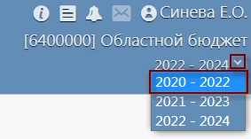
Рисунок 12 – Выбор контекста

Для того чтобы перейти к формированию документа «Отчет об исполнении» необходимо:
- в блоке «Планирование» перейти на РМ «Планирование расходов»;
- на РМ «Планирование расходов» выбрать РМ «Данные об исполнении бюджета», ИФ «Отчеты об исполнении», как показано на рисунке 13.
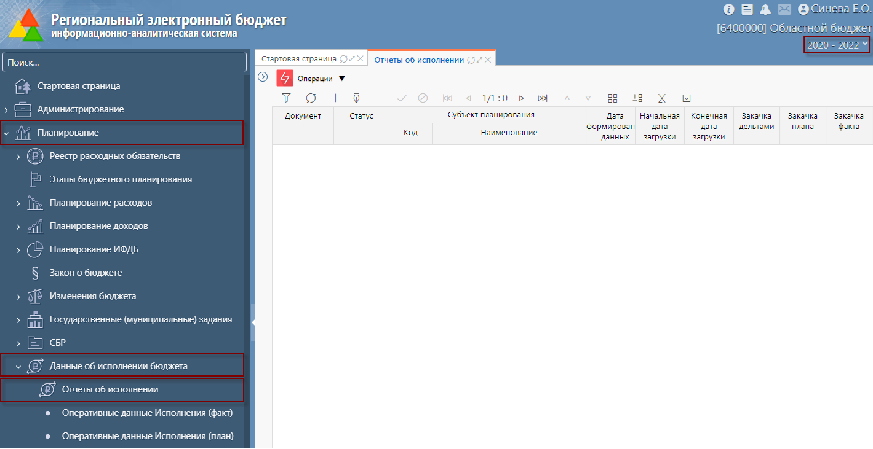
Рисунок 13 – ИФ «Отчеты об исполнении»

Для того чтобы закачать данные за отчетный год, необходимо в меню «Операции» выбрать «Импорт данных из исполнения», как показано на рисунке 14. Данные в документ загружаются за весь год.
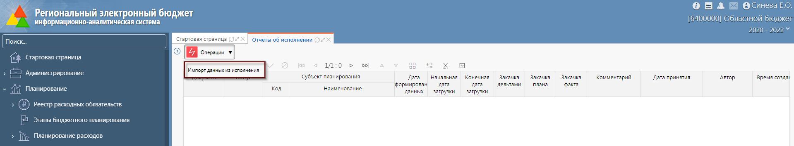
Рисунок 14 – Операция «Импорт данных из исполнения»

В модальном окне операции выбрать параметры для импорта и нажать «Применить», как показано на рисунке 15.
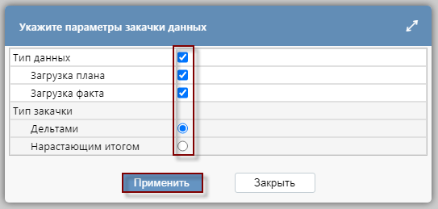
Рисунок 15 – Выбор параметров для импорта

В следующем модальном окне операции выбрать период для импорта и нажать «Применить», как показано на рисунке 16.
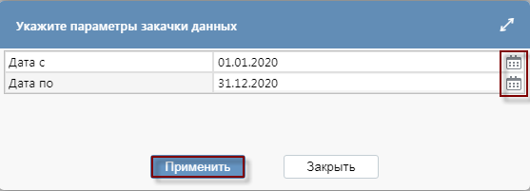
Рисунок 16 – Выбор периода для импорта

В результате выполнения операции появится протокол выполнения операции, как показано на рисунке 17.
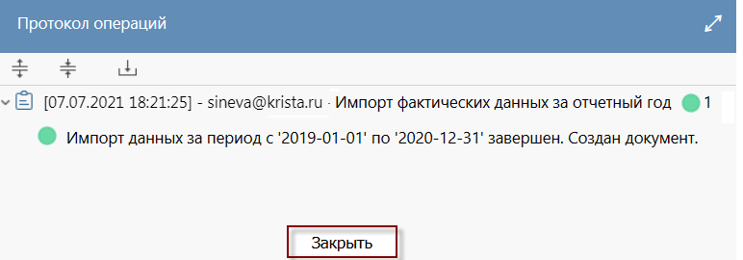
Рисунок 17 – Протокол операций

Для того чтобы открыть «Отчет об исполнении» за отчетный год необходимо нажать «Открыть», как показано на рисунке 18.
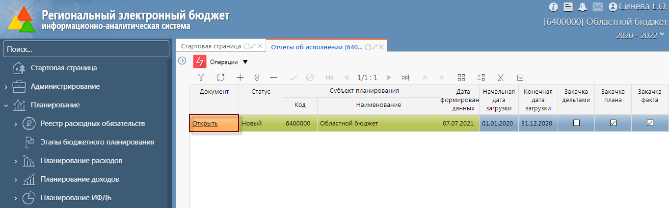
Рисунок 18 – Переход к «Отчету об исполнении» за отчетный год

Если необходимо создать новый отчет за отчетный год, то существующий документ необходимо перевести в статус «Архив», как показано на рисунке 19.
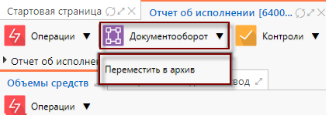
Рисунок 19 – Операция «Переместить в архив»

В детализации «Объемы средств» отображаются суммы фактического исполнения бюджета и плановый объем финансирования на отчетный год по графам «ГРБС», «Раздел-подраздел», «ЦСР», «Вид расходов», «Тип средств», «Направление», «Код цели», «Объекты» импортированные из АС «Бюджет». Для их расщепления в детализации «Расщепленные данные» необходимо выбрать в меню «Операции» операцию «Импорт классификации», как показано на рисунке 20.
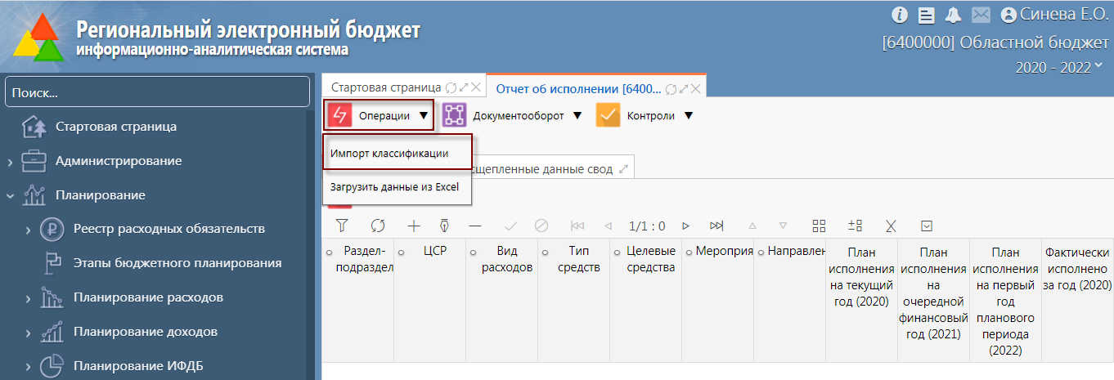
Рисунок 20 – Операция «Импорт классификации»

В результате выполнения операции все графы из детализации «Объемы средств» будут скопированы в одноименные графы детализации «Расщепленные данные», как показано на рисунке 21.
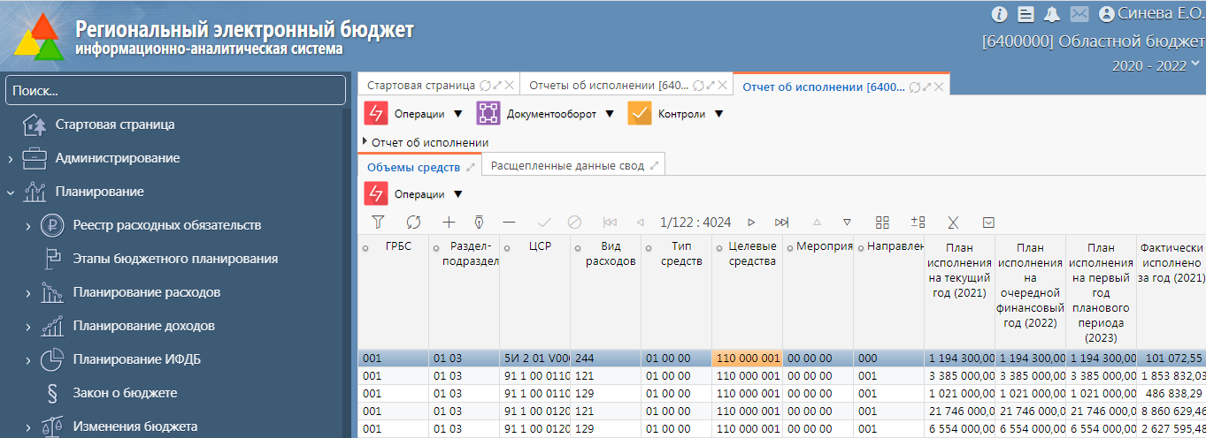
Рисунок 21 – Импорт классификации

Все скопированные данные можно отредактировать, для этого необходимо:
- нажать на кнопку для редактирования строки;
- выбрать другое значение из справочника:
- нажать на кнопку , чтобы перейти, например, в справочник «Расходные обязательства», как показано на рисунке 22;
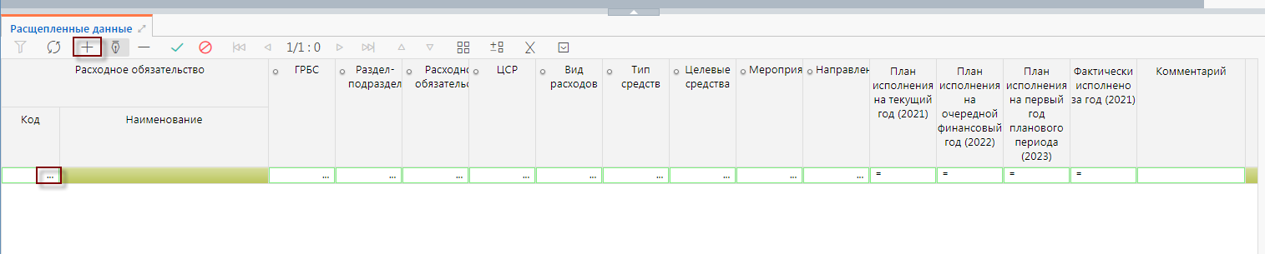
Рисунок 22 – Редактирование записи в детализации «Расщепленные данные»
- выбрать значение из справочника вручную: нажать на кнопку «Быстрый фильтр» , ввести код, нажать Enter для фильтрации данных, выбрать расходное обязательство и нажать на кнопку 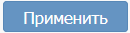, как показано на рисунке 23;
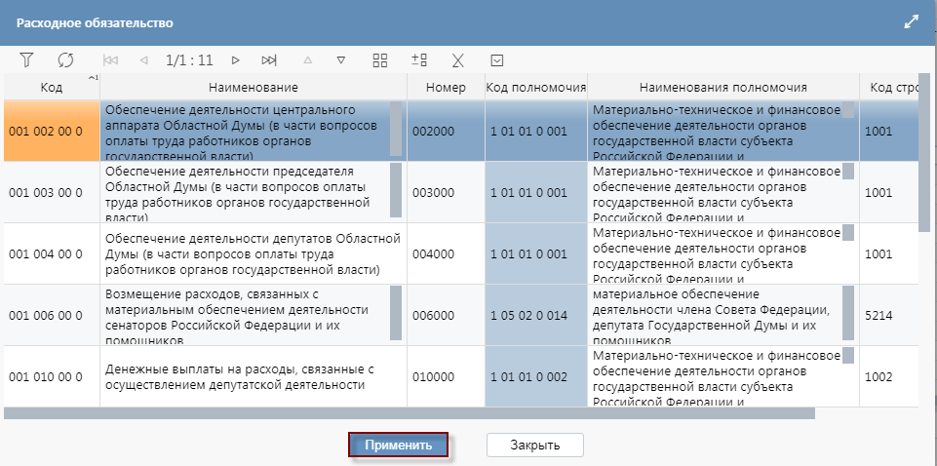
Рисунок 23 – Выбор значения из справочника
- либо воспользоваться функцией автокомплит, ввести часть кода и выбрать из выпадающего списка, как показано на рисунке 24;
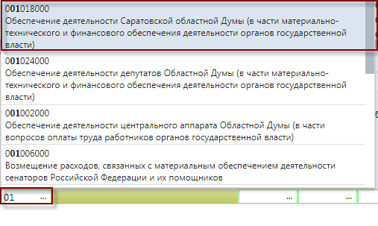
Рисунок 24 – Использование функции автокомплит
- суммы в графах «Фактически исполнено за отчетный год» и «План исполнения на отчетный год» ввести вручную, если нужно исправить.

Нажать на кнопку , чтобы сохранить данные.

Инициирование сбора фрагментов ГРБС с предварительным заполнением

После создания записи на ИФ «Реестр расходных обязательств» необходимо создать и наполнить фрагменты РРО ГРБС. Для этого необходимо в меню «Документооборот» выбрать «Сбор фрагментов РРО», как показано на рисунке 25. При выполнении операции появится протокол с перечнем фрагментов РРО по ГРБС, как показано на рисунке 25.
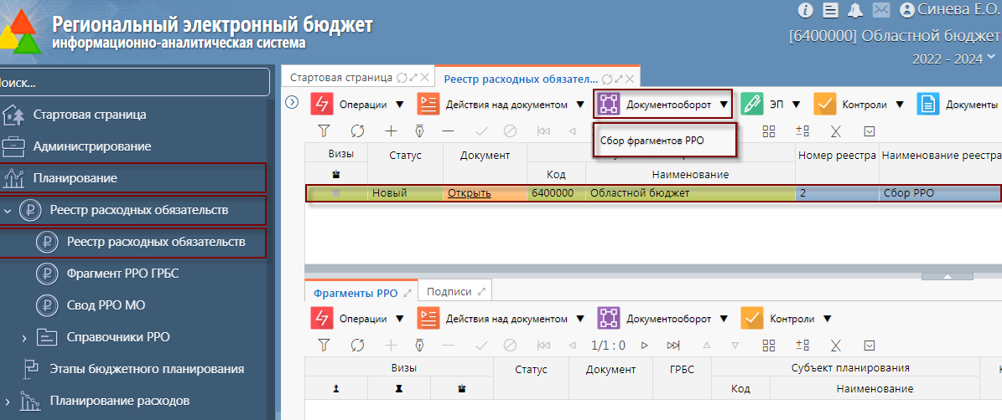
Рисунок 25 – Операция «Сбор фрагментов РРО»

При вызове операции выдается протокол операции о прохождении контролей, как показано на рисунке 26. Для подтверждения инициирования сбора необходимо нажать на кнопку «Применить».
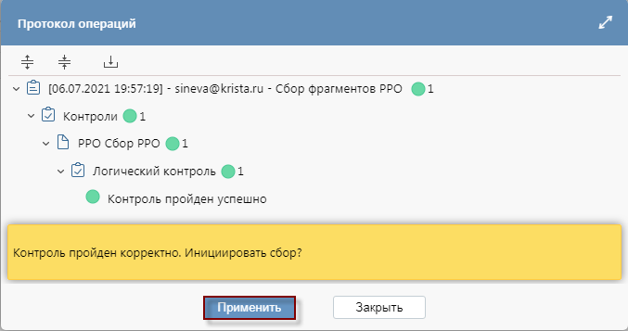
Рисунок 26 – Протокол прохождения контролей

В ходе выполнения операции над сбором в стадии «Создание» откроется диалоговое окно со списком ГРБС, где по умолчанию выбраны все ГРБС. Необходимо выбрать тех ГРБС, для которых нужно создать фрагменты РРО, как показано на рисунке 27. При повторном выполнении данной операции над сбором в стадии «Сбор фрагментов» будет срабатывать строгий контроль на отсутствие фрагмента у выбранного ГРБС.
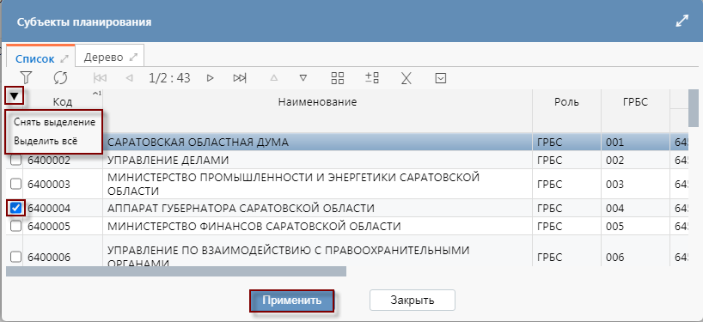
Рисунок 27 – Выбор ГРБС для создания фрагментов
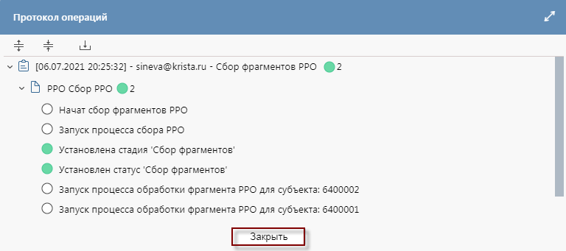
Рисунок 28 – Протокол операции «Сбор фрагментов РРО»

В детализации «Фрагменты РРО» будет заполнен перечень фрагментов РРО со ссылкой на них, как показано на рисунке 29.
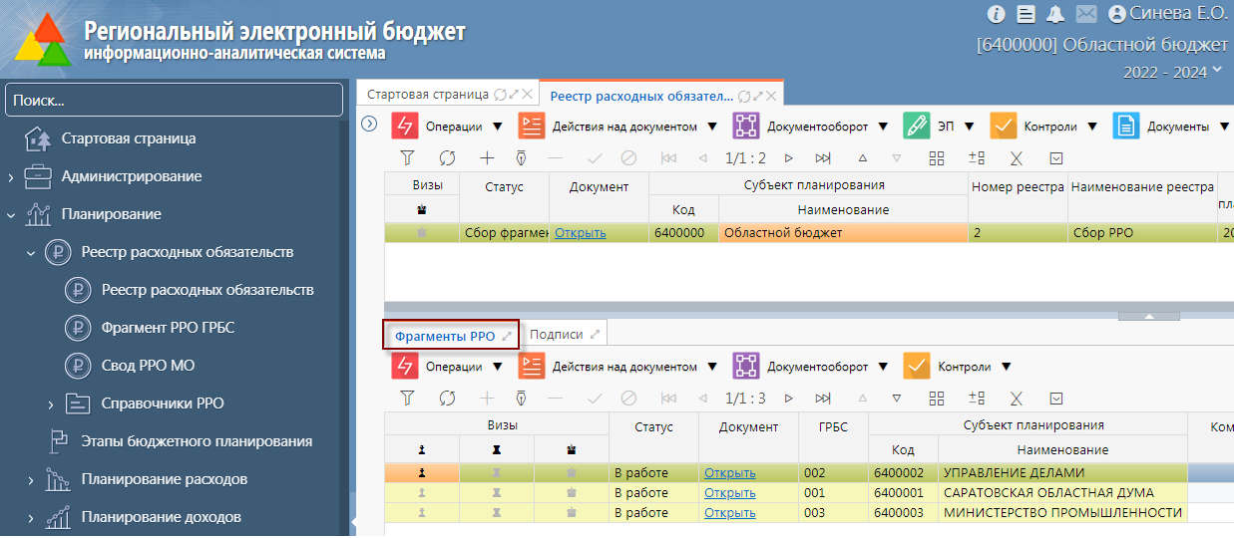
Рисунок 29 – Формирование перечня фрагментов РРО

Далее ГРБС заполняет фрагмент и отправляет на рассмотрение ФО. При этом стадия фрагмента будет «На рассмотрении».

Специалисту ФО необходимо открыть фрагмент и проверить его наполнение. Для этого необходимо нажать на ссылку «Открыть», как показано на рисунке 30.
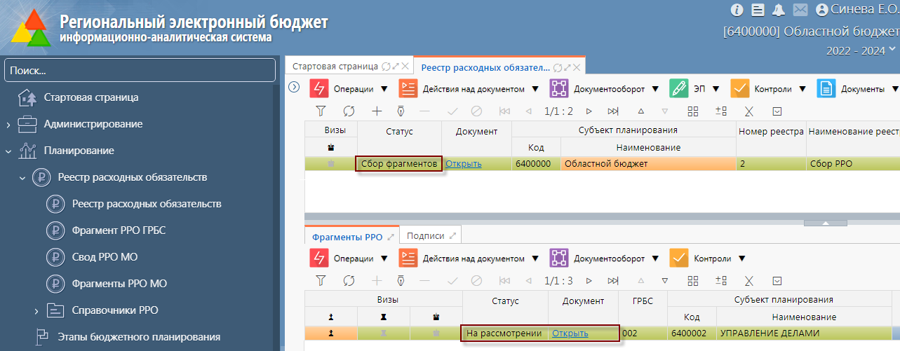
Рисунок 30 – Ссылка для перехода к фрагменту

Проверить фрагмент можно сделать несколькими способами:

В ручном режиме (визуально). Для этого необходимо перейти в детализацию «Объемы финансирования» и построчно проверить документ.

Сформировать отчет. Для этого необходимо зайти в меню «Документы» и выбрать отчет, как показано на рисунке 31. Далее сформируется отчет в Excel и сохранится через загрузку браузера.
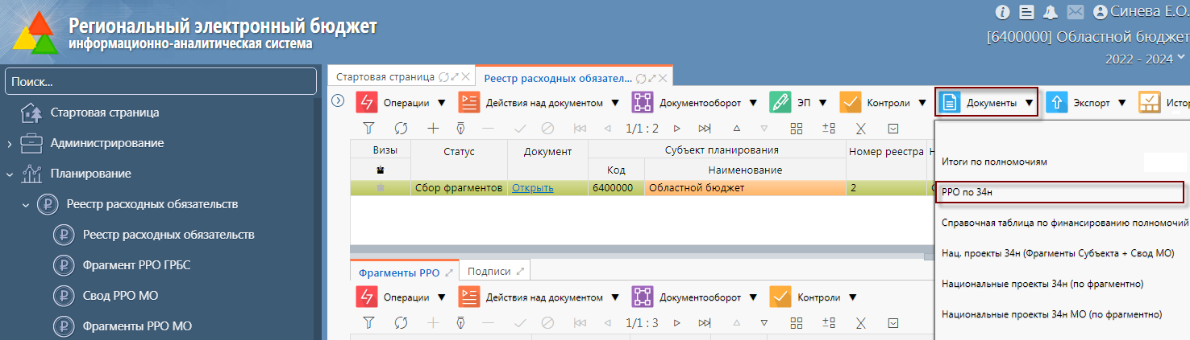
Рисунок 31 – Формирование отчета

С помощью операции «Показать итоги», как показано на рисунке 32. Для этого необходимо в меню «Операции», выбрать соответствующую операцию. После чего сформируется протокол операций, в котором будут отражены итоги по полномочиям, пример которых изображен на рисунке 33.
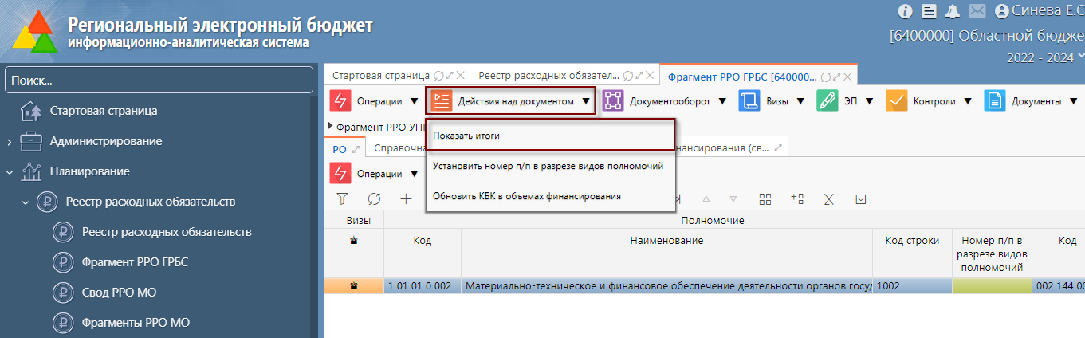
Рисунок 32 – Операция «Показать итоги»
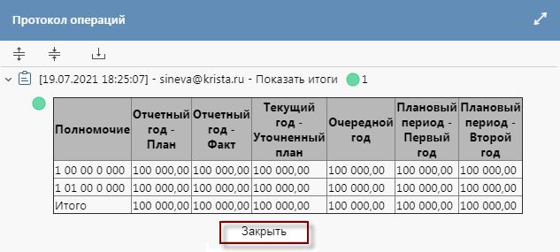
Рисунок 33 – Протокол операции

С помощью вызова контролей, который описан в разделе 6.5.

Специалист ФО по результатам проверки:
- если все строки содержат неверные данные, то для каждой строки необходимо выбрать в меню «Визы» операцию «Не согласовать», как показано на рисунке 34;
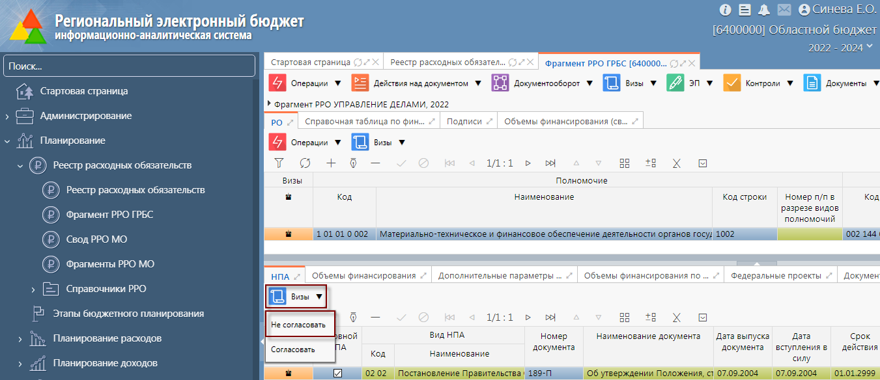
Рисунок 34 – Установка визы «Не согласовать»
После фрагмент возвращается на доработку в статусе «На доработке»:
- если выявлены строки с неверными данными, то для каждой такой строки необходимо выбрать в меню «Визы» операцию «Не согласовывать». Для остальных строк выбрать в меню «Визы» операцию «Согласовать», как показано на рисунке 35.
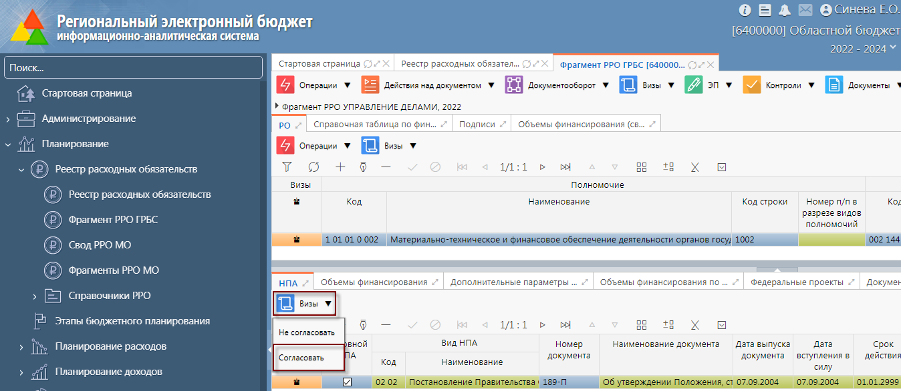
Рисунок 35 – Установка визы «Согласовать»
После фрагмент возвращается на доработку в стадии «На доработке»:
- если ошибок не выявлено, то для каждой строки необходимо выбрать в меню «Визы» операцию «Согласовать».

При выполнении операций «Согласовать» и «Не согласовывать» открывается модальное окно «Резолюция», как показано на рисунке 36, где необходимо написать комментарий о причине установления визы.
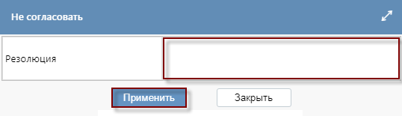
Рисунок 36 – Резолюция

При повторной проверке фрагмента ФО может согласовать строки, ранее отправленные на доработку. Для каждой такой строки нужно выбрать в меню «Визы» операцию «Удалить визу», как показано на рисунке 37, а затем выбрать в меню «Визы» операцию «Согласовать».
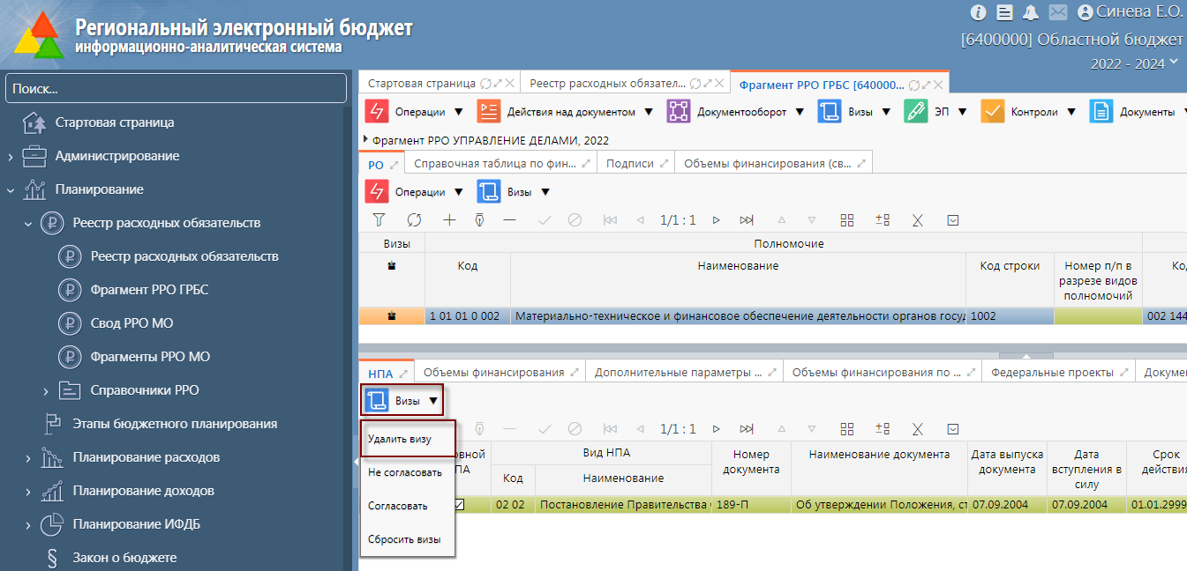
Рисунок 37 – Установка визы «Удалить визу»

Визы можно ставить в карточке «Фрагмент РРО ГРБС» в детализациях «РО», «НПА» и «Объемы финансирования» и на ИФ «Реестр расходных обязательств» в детализации «Фрагменты РРО».

После проставления виз фрагмент РРО ГРБС отправляется на доработку по кнопке «Документооборот» как показано на рисунке 38.
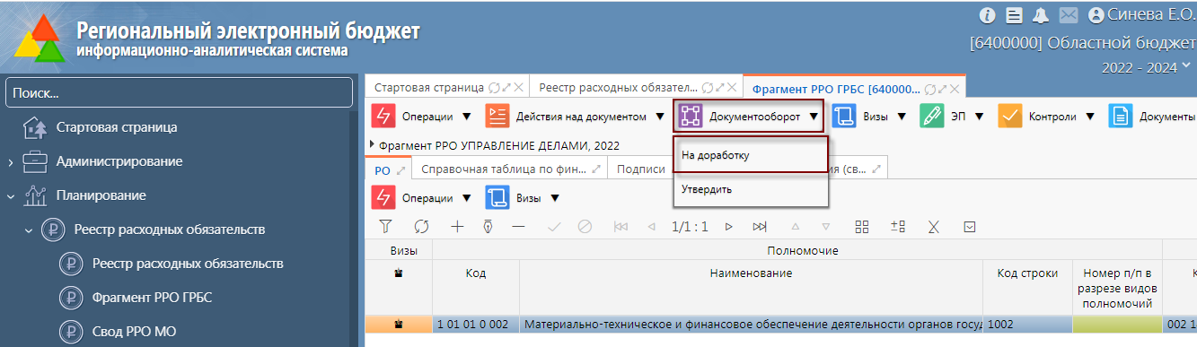
Рисунок 38 – Отправка документа «На доработку»

Утверждение фрагментов РРО ГРБС
В процессе рассмотрения фрагмента возможно выполнение следующих бизнес-операций:
- выбрав операцию «Утвердить», как показано на рисунке 39, фрагмент переходит в статус «Утвержден» в стадию «Готов». Утверждение возможно только если на каждом РО во фрагменте установлена согласующая виза.
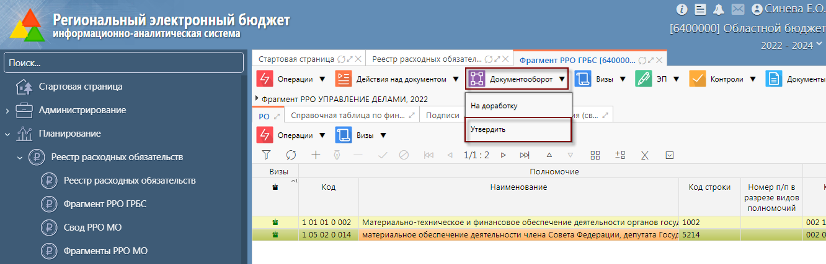
Рисунок 39 – Утверждение фрагмента
- выбрав операцию «На доработку», как показано на рисунке 40, фрагмент возвращается в стадию «На доработке». Возврат фрагмента на доработку возможен только если хотя бы на одном РО во фрагменте установлена не согласующая виза.
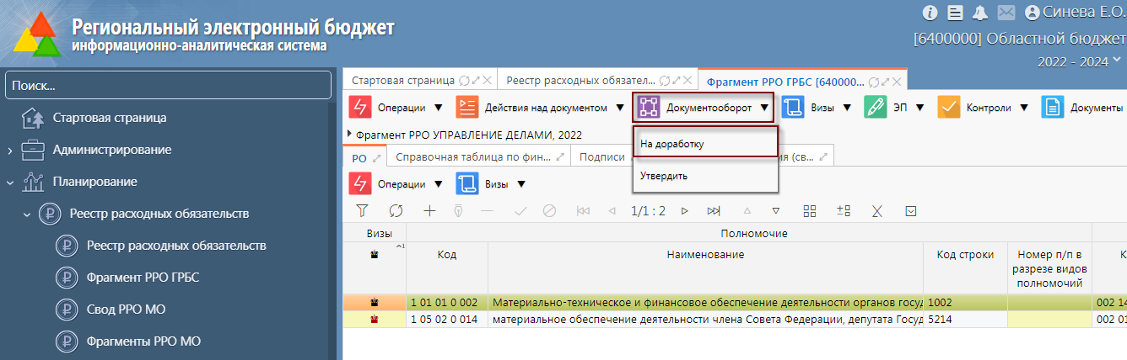
Рисунок 40 – Операция «На доработку»

Вызов контролей на ИФ «Реестр расходных обязательств»
Для проверки РРО существуют различные условия вызова контроля, которые описаны в таблице 4.
Таблица 4 – Контроли
Контроль | Условия вызова | Описание
Контроль заполнения всех обязательных полей в заголовке записи | Вызывается при попытке сохранить данные | Проверяет, все ли обязательные атрибуты заполнены
Контроль сроков сдачи РРО | Вызывается при выполнении бизнес-операции «Сбор фрагментов РРО» и операции «Логический контроль» | Проверяет, что значение в поле «Срок сдачи фрагментов РРО ГРБС» раньше или равно значению поля «Срок сдачи РРО в МФ России
Контроль создания повторного фрагмента РРО | Вызывается при выполнении бизнес-операции «Сбор фрагментов РРО» | Проверяет, что у ГРБС еще нет фрагмента в рамках данного сбора

Результат прохождения контролей отображается в протоколе операций. Протокол операций представлен на рисунке 41.
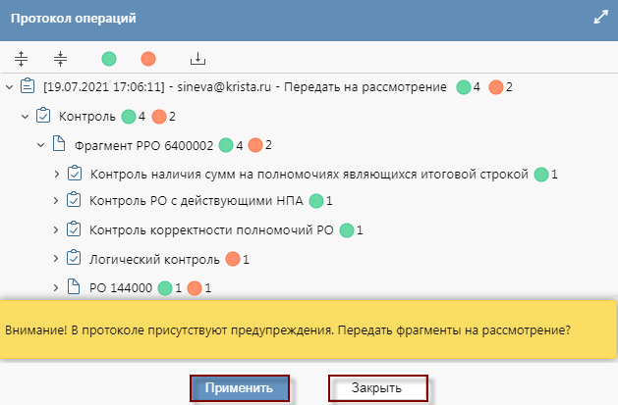
Рисунок 41 – Протокол операций

Если контроль указал на пропущенные ошибки, и документ не должен быть отправлен на рассмотрение, необходимо нажать 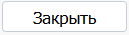 и доработать документ.

Если предупреждениями, выданными в протоколе, можно пренебречь, тогда необходимо нажать «Применить», как показано на рисунке 41. После этого появится еще один протокол операций о том, что документ отправлен на рассмотрение и у него установлена стадия «На рассмотрении».

Вызов контролей на карточке «Фрагмент РРО ГРБС»

Для проверки фрагмента существуют различные условия вызова контролей:
- при выполнении бизнес-операции «Передать на рассмотрение», как показано на рисунке 41;
- при выполнении бизнес-операции «Утвердить», как показано на рисунке 39;
- при выборе операции «Логический контроль» в меню «Контроли», как показано на рисунке 42;
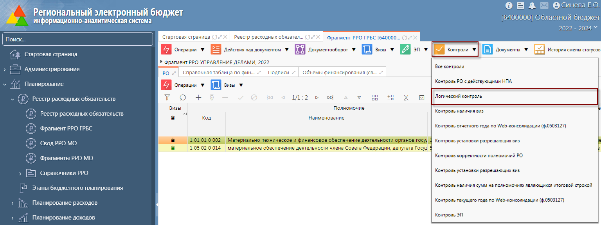
Рисунок 42 – Операция «Логический контроль»
- при выборе команды «Контроль установки разрешающих виз» в меню «Контроли», как показано на рисунке 43;
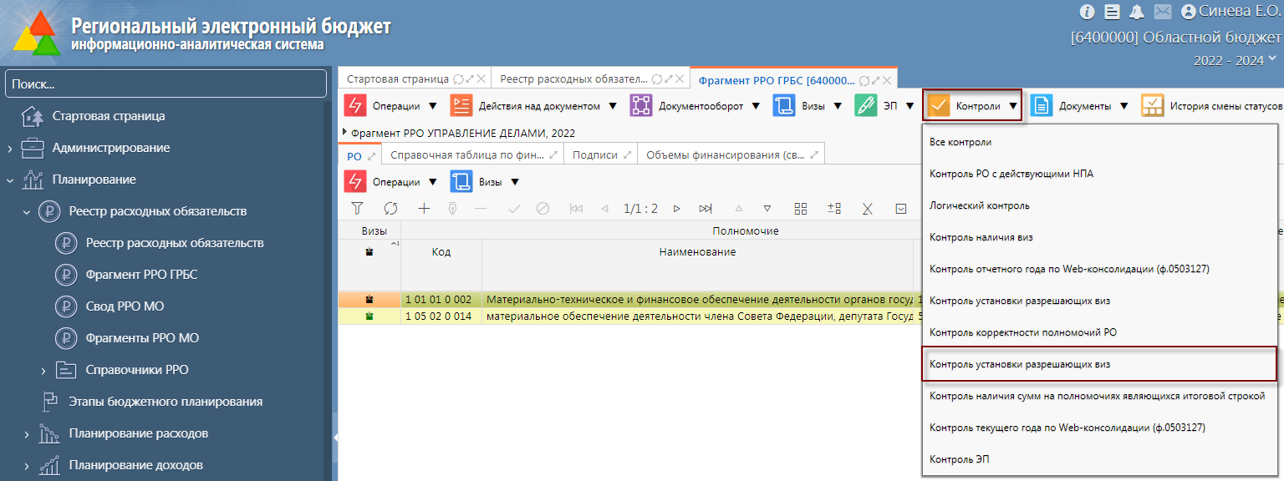
Рисунок 43 – Операция «Контроль установки разрешающих виз»
В таблице 5 перечислены контроли, вызываемые при вышеперечисленных условиях.
Таблица 5 – Контроли
Контроль | Описание
Контроль заполнения всех обязательных полей в заголовке записи | Все обязательные для заполнения атрибуты должны быть заполнены
Контроль наличия основного НПА в детализации «НПА» | В детализации «НПА» должен быть НПА с признаком «Основной НПА»
Контроль наличия только одного основного НПА в детализации «НПА» | Только один из указанных НПА в детализации «НПА» должен быть основным
Контроль наличия РО в справочнике «Расходные обязательства» | Проверяет все ли РО, указанные во фрагменте, присутствуют в справочнике «Расходные обязательства»
Контроль отсутствия в справочнике «Расходные обязательства» РО с идентичным кодом, но другим полномочием | Проверяет, отсутствует ли в справочнике «Расходные обязательства» РО с идентичным кодом, но другим полномочием
Контроль отсутствия в справочнике «Расходные обязательства» РО с идентичным кодом, но другим наименованием | Проверяет, отсутствует ли в справочнике «Расходные обязательства» РО с идентичным кодом, но другим наименованием
Контроль наличия виз | Показывает, сколько действующих виз и какие строки остались без визы
Контроль корректности установленных виз | При выполнении операции «На доработку» и «Отклонить», проверяет, если на всех строках зеленые визы, то их нельзя выполнить.  При выполнении операции «Согласовать», «Утвердить» и «Принять», проверяет, есть ли красные и желтые визы, то их нельзя выполнить.
Контроль РО с действующими НПА | Проверяет, все ли НПА, указанные во фрагментах, действующие
Контроль проверки сроков действия значений классификаторов | Значения классификаторов должны быть действительны на момент контроля
Контроль на открытость полномочия и РО | Проверяет, все ли полномочия, указанные во фрагментах, в статусе «Утвержден».  Проверяет, все ли РО, указанные во фрагментах, находятся в статусе отличном от «Архив», «Отклонен» или отсутствуют в справочнике РО (при создании РО непосредственно во фрагменте)
Контроль на необобщенность кода полномочия | Осуществляется проверка кода полномочий
Контроль, проверяющий обязательность заполнения кода и наименования полномочия | Поля «Код полномочия» и «Наименование полномочия» являются обязательными для заполнения
Контроль полноты заполнения группы полей «Объем средств на исполнение расходных обязательств» | Контроль срабатывает, если некоторые поля не заполнены
Контроль заполнения группы полей «Объем средств на исполнение расходных обязательств» | Контроль срабатывает, если ни одно из этих полей не заполнено
Контроль заполнения детализации «НПА» | Проверяет, что в детализации «НПА» присутствует хотя бы один НПА
Контроль заполнения детализации «Объемы финансирования | Проверяет, чтобы в детализации хотя бы одно поле было заполнено
Контроль на непревышение сумм Указов и ГП над суммами РО | Проверяет, не превышает ли сумма значений по всем цепочкам КБК за год сумму значений по всем цепочкам КБК за год в детализации «Объемы финансирования»
Контроли по Web-Консолидации | Проверяет данные за отчетный и текущий годы на соответствие данным за эти периоды в системе Web-Консолидации в соответствующих формах

Результат прохождения контролей отображается в протоколе операций. Протокол операций представлен на рисунке 44.
Рисунок 44 – Протокол операций

Если контроль указал на пропущенные ошибки, и документ не должен быть отправлен на рассмотрение, необходимо нажать «Закрыть» и доработать документ.

Если предупреждениями, выданными в протоколе, можно пренебречь, тогда необходимо нажать «Применить», как показано на рисунке 44. После этого появится еще один протокол операций о том, что документ отправлен на рассмотрение и у него установлена стадия «На рассмотрении».

Экспорт РРО субъекта РФ для передачи в МФ РФ

После того, как все фрагменты будут в статусе «Утвержден» стадии «Готов», специалисту ФО необходимо выполнить операцию «Утвердить», как показано на рисунке 45, по результатам которой сбор перейдет в статус «Готов», что будет означать, что сбор закончен.
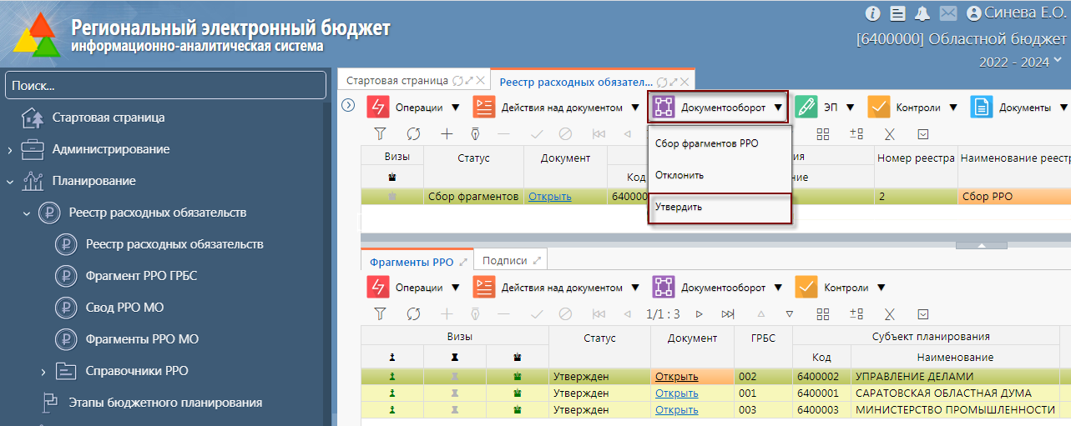
Рисунок 45 – Сбор РРО

Также с помощью операции «Отклонить», как показано на рисунке 46, можно закрыть сбор и перевести в статус «Архив».
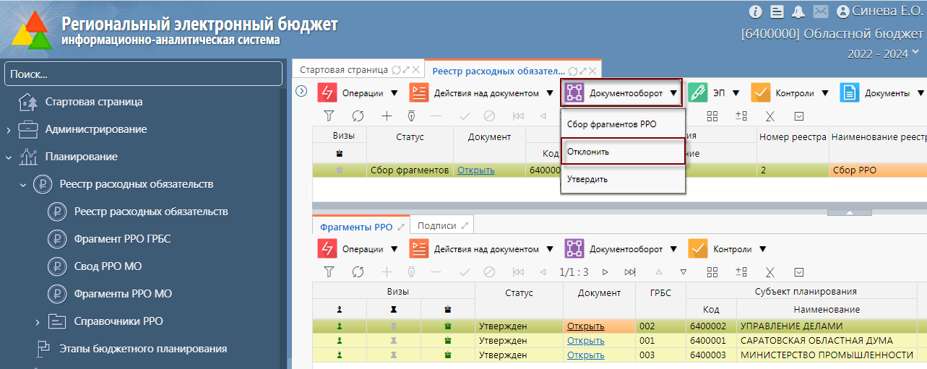
Рисунок 46 – Отклонить сбор

Если сбор находится в статусе «Утвержден», то его можно вернуть на доработку с помощью операции «На доработку», как показано на рисунке 47.
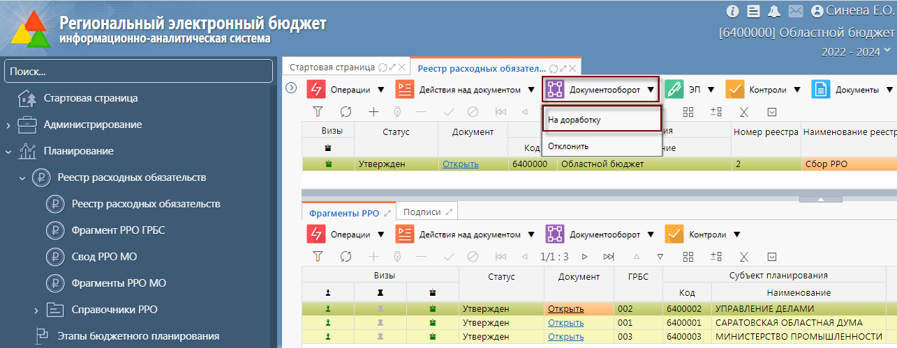
Рисунок 47 – Вернуть сбор на доработку

В ПМ «РРО» предусмотрена возможность формирования печатных форм в целом по РРО и по фрагменту РРО ГРБС.

Для формирования печатной формы в целом по РРО необходимо:
- выбрать РРО на ИФ «Реестр расходных обязательств», как показано на рисунке 48;
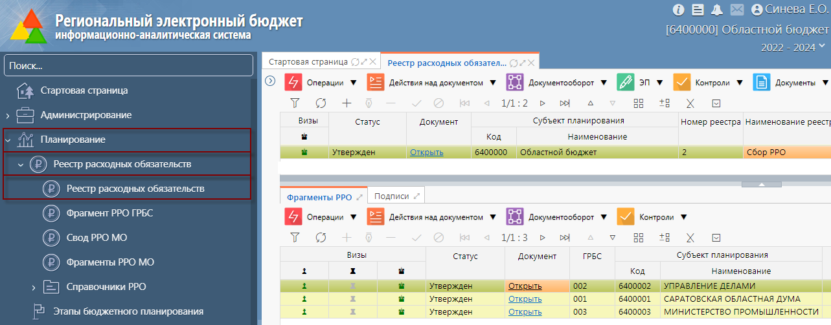
Рисунок 48 – ИФ «Реестр расходных обязательств»
- в меню «Документы» выбрать отчет из выпадающего списка, как показано на рисунке 49;
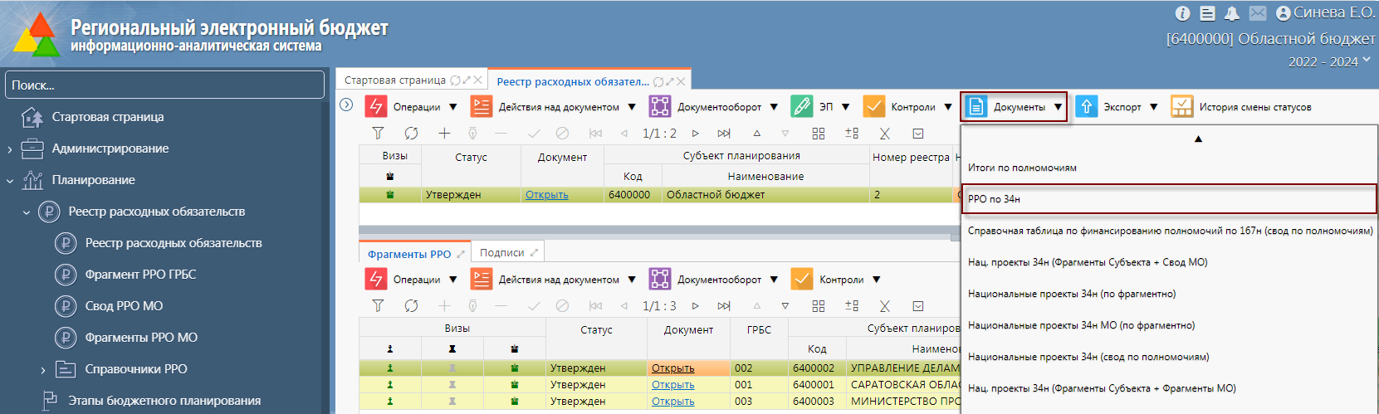
Рисунок 49 – Формирование отчета
- по результатам формирования отчета будет предложено открыть документ (по умолчанию в Microsoft Office Excel) или сохранить его.

Для формирования печатной формы по фрагменту РРО ГРБС необходимо:
- перейти к фрагменту, нажав на ссылку «Открыть» на ИФ «Фрагмент РРО ГРБС», как показано на рисунке 50;
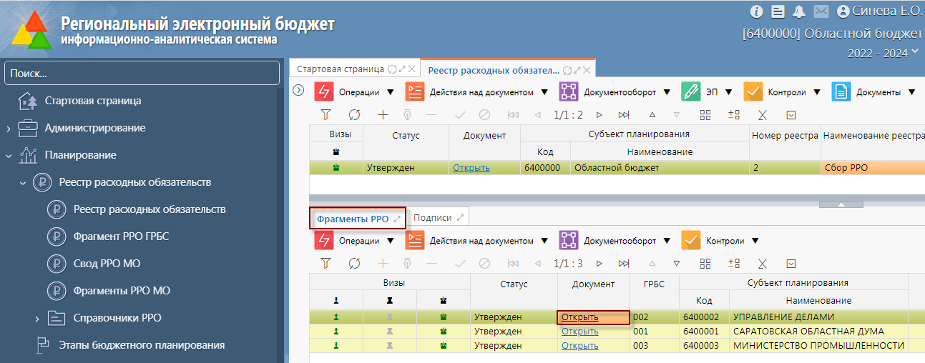
Рисунок 50 – Переход к фрагменту РРО ГРБС
- в меню «Документы» выбрать отчет из выпадающего списка, как показано на рисунке 51;
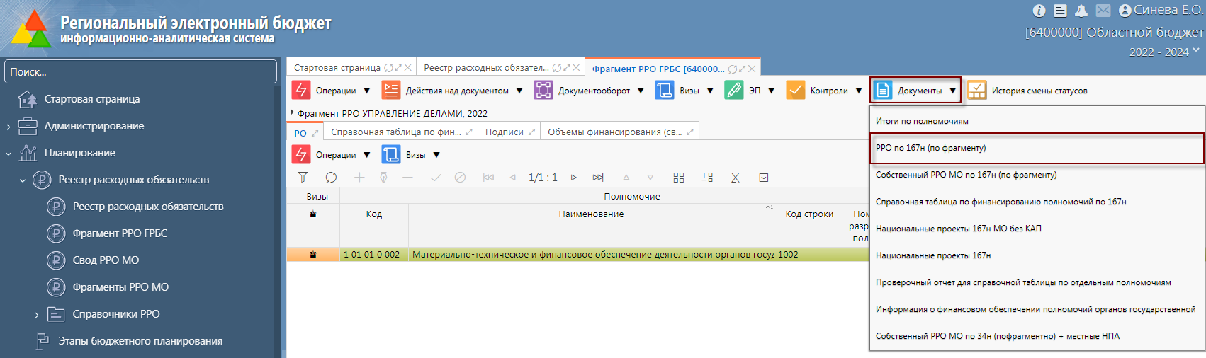
Рисунок 51 – Формирование отчета
- по результатам формирования отчета будет предложено открыть документ (по умолчанию в Microsoft Office Excel) или сохранить его.

Для отправки документа РРО в МФ РФ необходимо:
- убедиться, что выбранный документ утвержден, то есть находится в стадии «Готов»;
- на панели инструментов выбрать меню «Экспорт»;
- в выпадающем списке выбрать необходимый вариант экспорта, как показано на рисунке 52;
- по результатам выбора будет сформирован файл в формате .xml и сохранен в загрузках браузера.
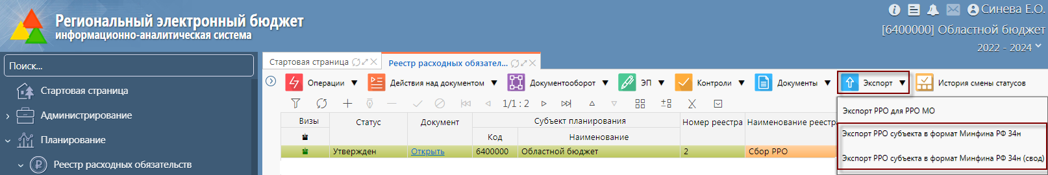
Рисунок 52 – Экспорт РРО
На этом процесс сбора РРО считается завершенным.

Свод РРО МО

Сбор РРО МО начинается с создания записи на ИФ «Свод РРО МО». Для этого необходимо:
- выбрать контекст года планирования, субъект планирования «Консолидированный бюджет Республики Бурятии»;
- в блоке «Планирование» перейти на РМ «Реестр расходных обязательств»;
- на РМ «Реестр расходных обязательств» выбрать ИФ «Свод РРО МО», как показано на рисунке 53;
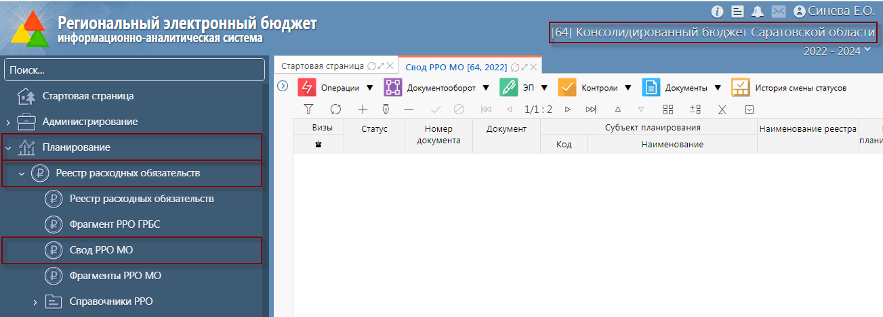
Рисунок 53 – ИФ «Свод РРО МО»
Для добавления записи необходимо:
- нажать на кнопку ;
- в созданной пустой строке необходимо последовательно заполнить поля «Наименование реестра», «Срок сдачи РРО в МФ субъекта РФ», «Срок сдачи РРО в МФ РФ», «Комментарий», как показано на рисунке 54. Поле «Комментарий необязательно для заполнения;
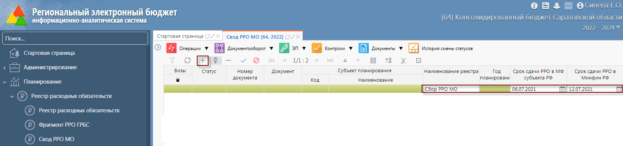
Рисунок 54 – Заполнение полей заголовка

Если необходимо отредактировать запись на ИФ «Сбор РРО МО», нужно нажать на , внести изменения и нажать на , чтобы сохранить изменения, как показано на рисунке 55. Редактировать можно записи, находящиеся в стадии «Создание».
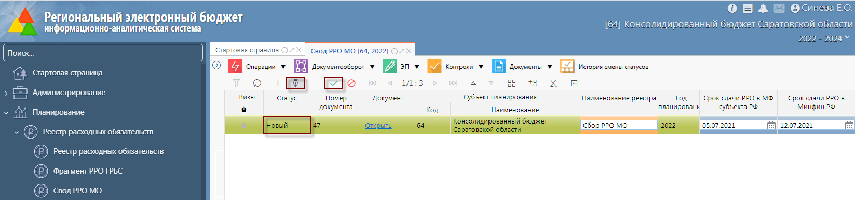
Рисунок 55 – Редактирование записи

Если необходимо удалить запись на ИФ «Сбор РРО МО», необходимо нажать на кнопку , как показано на рисунке 56. Удалять можно записи, находящиеся в стадии «Создание».
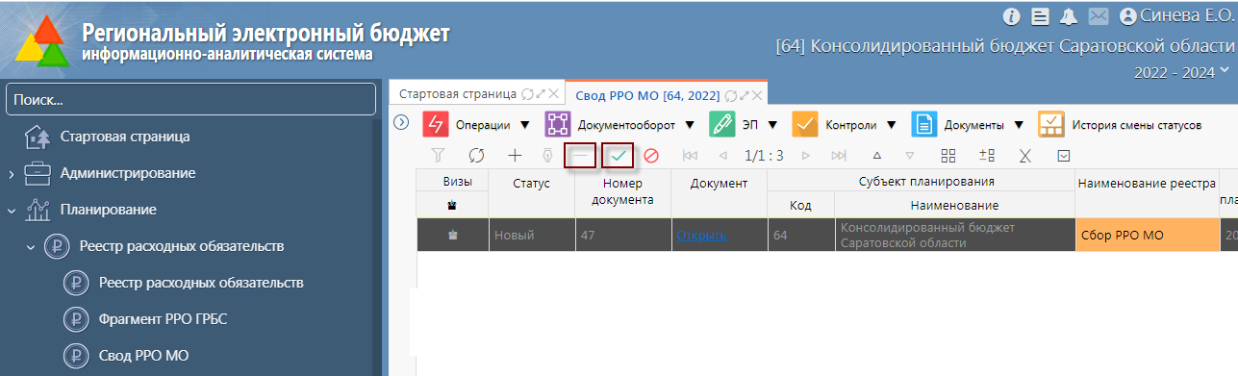
Рисунок 56 – Удаление записи

Инициирование сбора фрагментов РРО МО
После заполнения заголовка на ИФ «Сбор РРО МО» необходимо инициировать сбор фрагментов РРО МО с помощью операции «Инициировать сбор» в меню «Документооборот», как показано на рисунке 57.
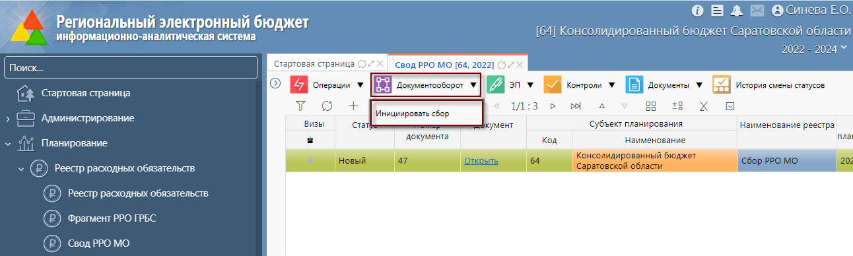
Рисунок 57 – Операция «Инициировать сбор»
В окне операции появится предупреждающее сообщение, что будут созданы фрагменты, как показано на рисунке 58.
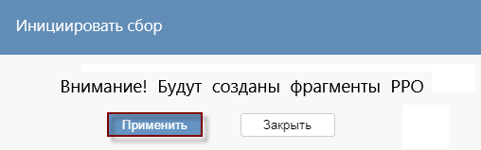
Рисунок 58 – Предупреждающее окно
В диалоговом окне выбрать муниципальные образования, для которых необходимо создать фрагменты, как показано на рисунке 59. По умолчанию в диалоговом окне выбраны все муниципальные образования, галочки можно снять и поставить вручную.
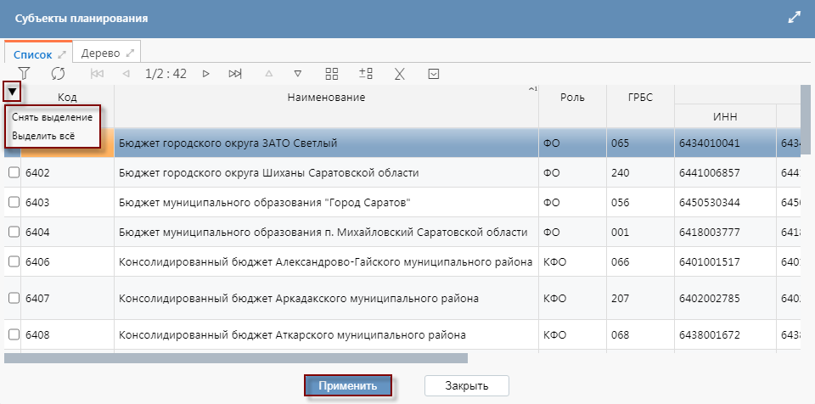
Рисунок 59 – Выбор муниципальных образований для создания фрагментов
В результате выполнения операции создадутся фрагменты по выбранным муниципальным образованиям, им придет оповещение о том, что открыт сбор в рамках созданного РРО МО.

Согласование фрагментов РРО МО

После того, как ФО МО заполнили и передали фрагменты на рассмотрение, фрагменты РРО МО будут отображаться в стадии «На рассмотрении».

Специалисту ФО необходимо проверить фрагменты РРО МО.

Проверить фрагмент можно несколькими способами

В ручном режиме (визуально). Для этого необходимо перейти в детализацию «Объемы финансирования» и построчно проверить документ.

Сформировав отчет. Для этого необходимо зайти в меню «Документы» и выбрать отчет, как показано на рисунке 60. Далее сформируется отчет в Excel и сохранится через загрузку браузера.
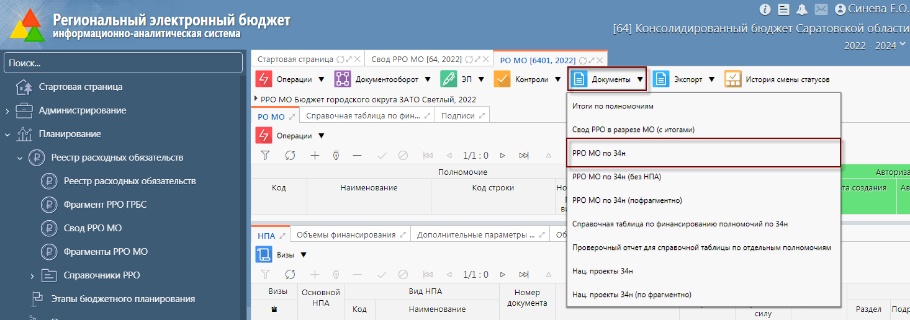
Рисунок 60 – Формирование отчета

С помощью операции «Показать итоги». Для этого необходимо в меню «Операции», выбрать соответствующую операцию, как показано на рисунке 61. После чего сформируется протокол операций, в котором будут отражены итоги по полномочиям, пример которых изображен на рисунке 62;
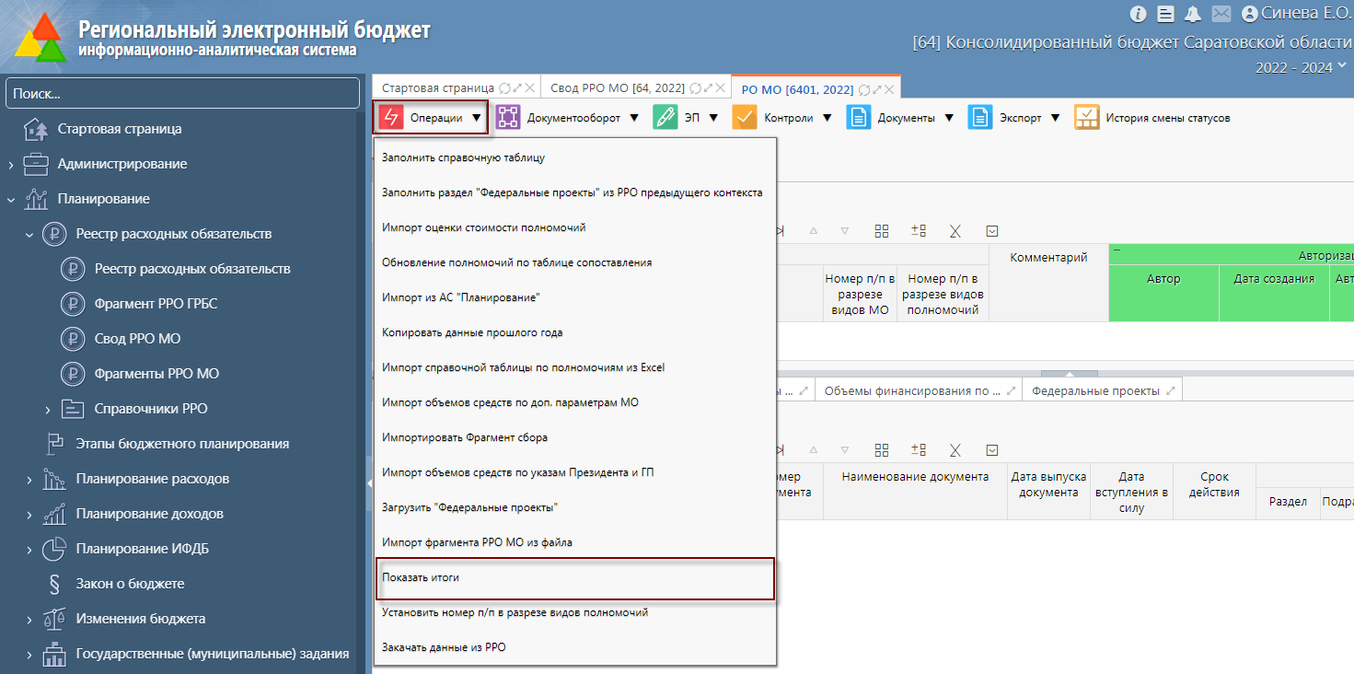
Рисунок 61 – Операция «Показать итоги»
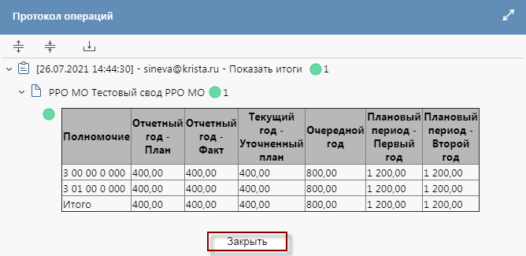
Рисунок 62 – Протокол операции «Показать итоги»

Проверка фрагмента осуществляется так же, как описано в разделе 6.2.7.

Свод фрагментов РРО МО

После того, как все фрагменты РРО всех МО будут согласованы, специалисту ФО необходимо свести РРО всех МО с помощью операции «Собрать РРО МО», как показано на рисунке 63.
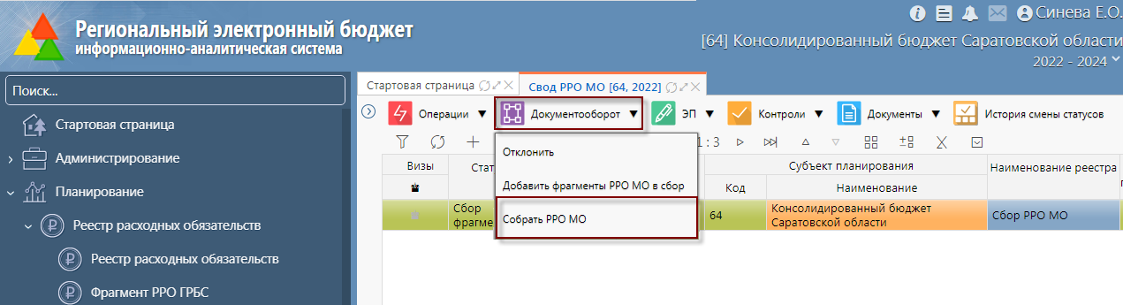
Рисунок 63 – Операция «Собрать РРО МО»

В окне операции появится предупреждающее сообщение, что будут созданы фрагменты, как показано на рисунке 64.
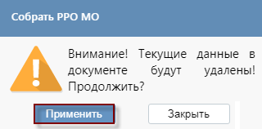
Рисунок 64 – Предупреждающее окно при своде РРО МО

В модальном окне выбрать фрагменты РРО МО, которые необходимо включить в Свод фрагментов, как показано на рисунке 65.
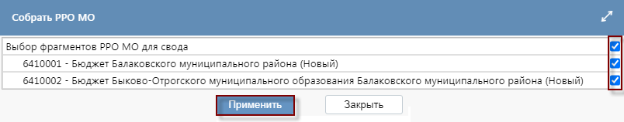
Рисунок 65 – Выбор фрагментов РРО МО для Свода фрагментов

Появится протокол выполнения операции, как показано на рисунке 66. Фрагменты РРО МО сгруппируются на Своде РРО МО по полномочиям, как показано на рисунке 67.
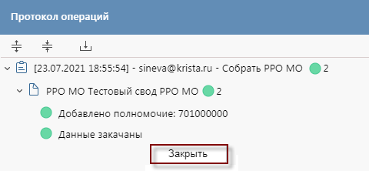
Рисунок 66 – Протокол выполнения операция Свода фрагментов
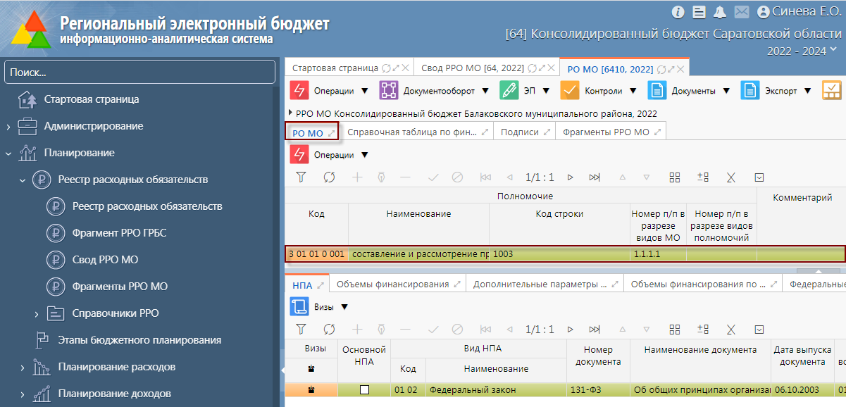
Рисунок 67 – Группировка данных фрагментов РРО МО по полномочиям в Своде

Затем необходимо заполнить детализацию «Справочная таблица по финансированию полномочий», по операции «Заполнить справочную таблицу», как показано на рисунке 68.
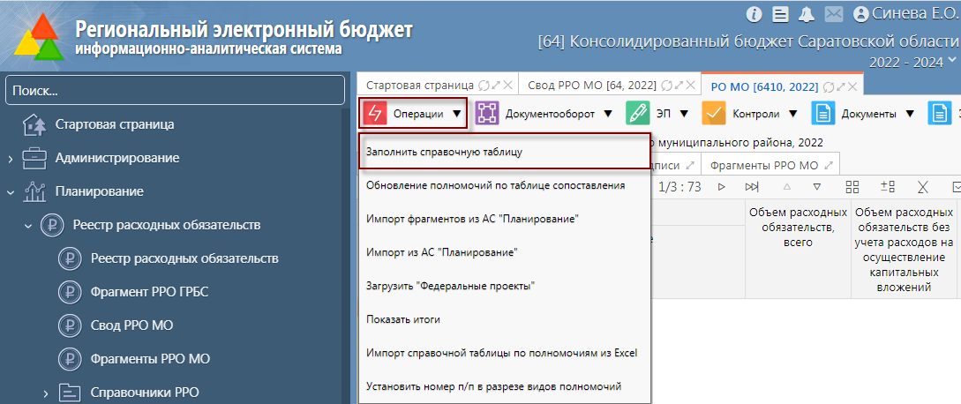
Рисунок 68 – Выполнение операции «Заполнить справочную таблицу»

Завершение сбора фрагментов РРО МО необходимо осуществить с помощью операции «Утвердить». Сбор перейдет в стадию «Готов».

Вызов контролей на ИФ «Свод РРО МО»
Для проверки записей на ИФ «Свод РРО МО» существуют различные условия вызова контроля, которые описаны в таблице 6.
Таблица 6 – Контроли
Контроль | Условия вызова | Описание
Контроль заполнения всех обязательных полей в заголовке записи | Вызывается при попытке сохранить введенные данные | Проверяет, что все обязательные для заполнения атрибуты заполнены
Контроль сроков сдачи РРО | Вызывается при выполнении бизнес-операции «Инициировать сбор» и операции «Логический контроль» | Проверяет, чтобы значение в поле «Срок сдачи РРО в МФ субъекта РФ» было раньше или равно значению поля «Срок сдачи РРО в МФ России»
Контроль на не пустоту детализации «РО МО» РРО МО | Вызывается при выполнении бизнес-операций: «Утвердить», и операции «Логический контроль» | Если детализация РО МО пуста, то необходимо выполнить операцию «Собрать РРО МО» или наполнить РРО МО вручную
Контроль выполнения сбора РРО МО | Вызывается при выполнении бизнес-операций: «Утвердить», и операции «Логический контроль» | Нельзя утвердить пустой РРО МО, если есть несогласованные фрагменты этого РРО МО

Результат прохождения контролей отображается в протоколе операций. Протокол операций представлен на рисунке 69.
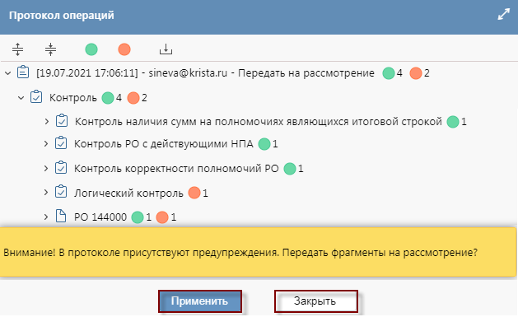
Рисунок 69 – Протокол операций

Если контроль указал на пропущенные ошибки, необходимо нажать «Закрыть» и доработать документ.

Если предупреждениями, выданными в протоколе, можно пренебречь, тогда необходимо нажать «Применить», как показано на рисунке 69.

Аварийные ситуации
В случае возникновения ошибок при работе с ПМ «РРО», не описанных ниже в данном разделе, необходимо обращаться к сотруднику подразделения технической поддержки ООО «НПО «Криста» либо к ответственному Администратору ПМ «РРО». Аварийные ситуации описаны в таблице 7.
Таблица 7 – Аварийные ситуации
Класс ошибки | Ошибка | Описание ошибки | Требуемые действия пользователя при возникновении ошибки
ПМ «РРО» | Сервер не найден. Невозможно отобразить страницу | Возможны проблемы с сетью или доступом к ПМ «РРО» | Для устранения проблем с сетью обратиться к сотруднику подразделения технической поддержки (planning-help@krista.ru). В других случаях к администратору ПМ «РРО»
ПМ «РРО» | Ошибка: Неправильная пара имя/пароль | При авторизации в системе неверно введено имя пользователя либо пароль | Ввести корректное имя пользователя/пароль
Сбой в электропитании рабочей станции | Нет электропитания рабочей станции или произошел сбой в электропитании | Рабочая станция выключилась или перезагрузилась | Перезагрузить рабочую станцию. Повторить попытку подключения к системе
Сбой локальной сети | Нет сетевого взаимодействия между рабочей станцией и сервером приложений системы | Отсутствует возможность начала (продолжения) работы с системой. Нет сетевого подключения к серверу системы | Перезагрузить рабочую станцию. После восстановления работы сети повторить попытку подключения к системе

Рекомендации по освоению
Главное окно системы содержит:
- параметры подключения к системе;
- панель навигации;
- параметры фильтрации;
- панель инструментов;
- панель кнопок;
- область ввода данных.
Главное окно представлено на рисунке 70.
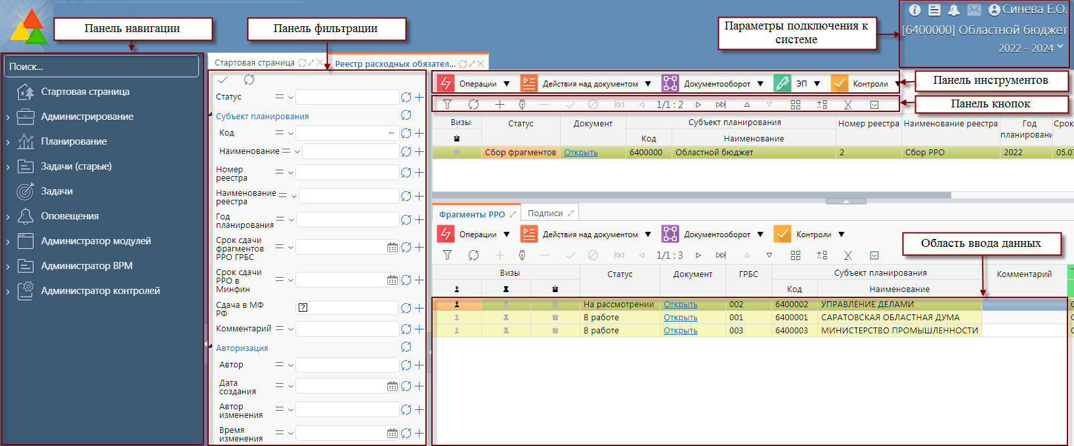
Рисунок 70 – Главное окно системы

Параметры подключения к системе
После авторизации пользователя в системе, загружается стартовая страница системы, указанная на рисунке 71, на которой отображается следующая информация:
- список недавно открытых форм. В окне отображаются формы, которые были недавно открыты, каждая запись - это ссылка для быстрого перехода к документу;
- новости. В окне отображается список новостей, которые формирует администратор системы для пользователей;
- список текущих задач. В окне отображается список задач, в которых пользователь указан как исполнитель. Каждая запись - это ссылка для быстрого перехода к документу.
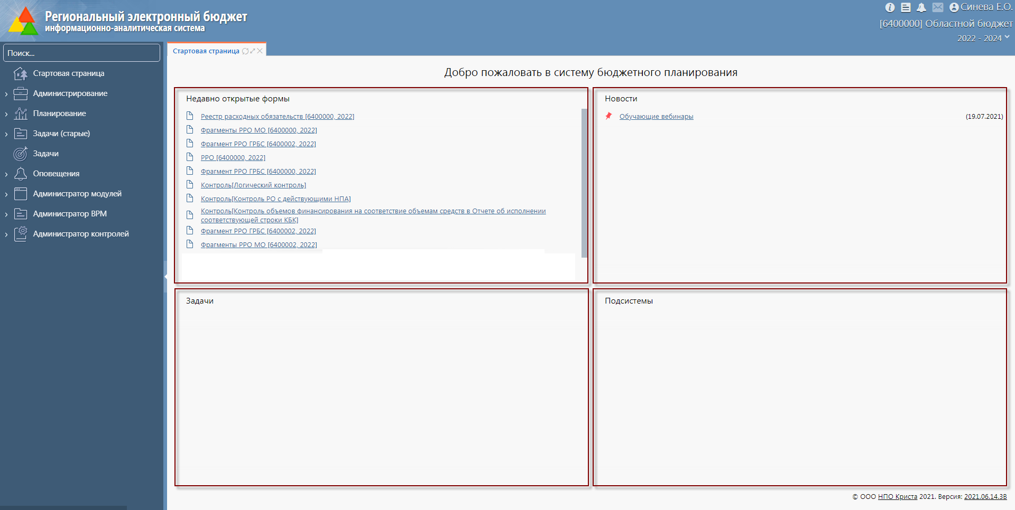
Рисунок 71 – Стартовая страница системы

Панель навигации
В панели навигации расположен иерархический список РМ и ИФ. Набор ИФ определяется настроенными правами, если в списке отсутствует необходимый для работы ИФ нужно обратиться к администраторам системы.

Параметры фильтрации
В системе предусматривается возможность фильтрации данных на ИФ для более удобного поиска необходимой информации. Фильтрация может настраиваться как по одному параметру, так и по нескольким. Перечень параметров с описанием работы представлен в таблице 8.
Таблица 8 – Описание условий фильтрации данных
Условия | Описание условий фильтрации
Общие команды для фильтрации
- Применить фильтр | Команда выполняется пользователем после указания условий фильтрации.  Фильтр также может применяться не используя данную команду, а нажимая кнопку Enter на клавиатуре после указания условий фильтрации
- Очистить фильтр | Команда выполняется пользователем, если фильтрация не требуется и необходимо «сбросить» фильтр
Перечень условий фильтрации
- Содержит | По данному условию выводится информация, которая содержит слово, указанное в столбце «Значение»
- Начинается с | По данному условию выводится информация, которая начинается со слова, указанного в столбце «Значение»
 - Не содержит | По данному условию выводится информация, которая не содержит слова, указанного в столбце «Значение»
- Оканчивается на | По данному условию выводится информация, которая оканчивается на слово, указанное в столбце «Значение»
- Пустое значение | По данному условию выводится информация, которая имеет пустое значение «свойства»
- Непустое значение | По данному условию выводится информация, которая имеет какое-либо значение «свойства» (все заполненные)
- Равно | По данному условию выводится информация, равная указанному «значению»
- Не равно | По данному условию выводится информация, отличная от указанного «значения»
- Больше | По данному условию выводится информация больше указанного «значения»
 - Меньше | По данному условию выводится информация, меньшая указанного «значения»
 - Больше или равно | По данному условию выводится информация, большая или равная указанного «значения»
- Меньше или равно | По данному условию выводится информация, меньшая или равная указанного «значения»
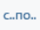 - с...по | По данному условию выводится информация, входящая в интервал указанного «значения»
Панель параметров фильтрации можно не использовать, скрыть или задвинуть, например, для увеличения области ввода данных. Это можно сделать помощью стрелки , отмеченной на рисунке 72.
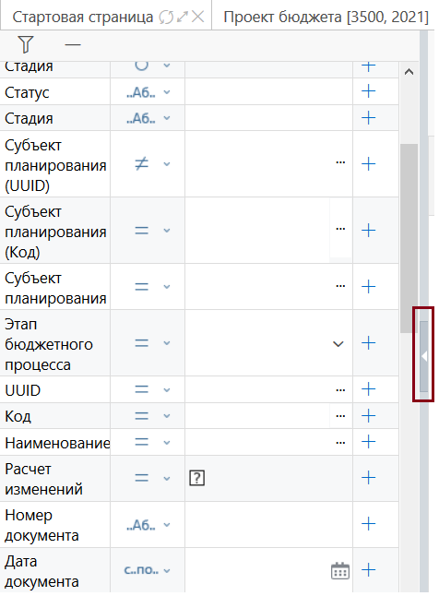
Рисунок 72 – Кнопка для скрытия панели фильтрации
Также после закрытия к использованию панели можно вернуться с помощью обратной стрелки , показанной на рисунке 73.
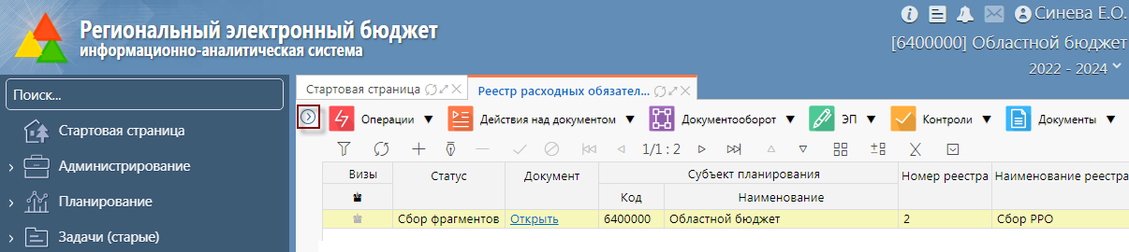
Рисунок 73 – Кнопка для отображения панели фильтрации

Панель инструментов
В системе панель инструментов представляет собой ряд меню в виде выпадающих списков с определенным набором опций и рядом команд, используемых при работе с данными на ИФ (ввод, редактирование, удаление, навигация). Набор меню в зависимости от ИФ может быть различным. Основные меню с описанием и их содержания приведены в таблице 9.
Таблица 9 – Основные меню панели инструментов, используемых при работе с ИФ
Меню ИФ | Описание условий фильтрации
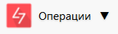 | Меню «Операции» представляет собой выпадающий список операций доступных для выполнения над выделенным документом на текущем этапе процесса
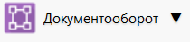 | Меню «Документооборот» представляет собой выпадающий список операций для смена статуса/стадии документа в общем процессе документооборота (например: «Принять», «Утвердить», «Отправить на рассмотрение»)
 | Меню «ЭП» представляет собой выпадающий список операций для использования ЭП (например: «Подписать документ»)
 | Меню «Контроли» представляет собой выпадающий список контролей, доступных для выполнения на текущем ИФ. Используется для предварительного контроля документов
 | Меню «Документы» представляет собой выпадающий список печатных форм, доступных для выбранного документа на ИФ
 | Меню «Экспорт» представляет собой выпадающий список вариантов экспорта выделенного документа (если экспорт предполагается по процессу)
 | Меню «Визы» представляет собой выпадающий список вариантов визирования для выбранной строки
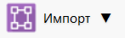 | Меню «Импорт» представляет собой выпадающий список импортов данных. По процессу для некоторых ИФ настроен импорт данных из файла
 | Меню «Показать/скрыть зарытые» служит для отображения не действующих (закрытых) классификаторов на текущую дату
 | Меню «Действующие на дату» служит для отображения действовавших классификаторов на заданную дату

Панель кнопок
Перечень команд, осуществляемых при вводе и ведении данных на ИФ представлен в таблице 10.
Таблица 10 – Перечень команд, используемых при работе с данными на ИФ
Команда | Описание
- Быстрый фильтр | Команда позволяет выполнить быстрый поиск необходимого документа или строки документа по любому столбцу с помощью фильтра, указанного непосредственно на ИФ
- Обновить данные | Обновляет данные на странице
- Добавить запись | С помощью команды можно добавить новую запись
- Редактировать запись | С помощью команды можно сделать запись доступной для редактирования (если это позволено схемой состояний)
- Удалить запись. | С помощью команды можно удалить запись (записи), если это позволено схемой состояний
- Принять изменения | Сохранить выполненные изменения по вводу/редактированию данных
- Отменить изменения | Удалить выполненные изменения по вводу/редактированию данных
- к первой странице / к предыдущей странице | Команды позволяют смотреть данные на следующих страницах, если документ содержит большое количество записей, вывести на экран весь перечень которых не возможно.  Например, данные справочника «Полномочия»
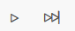 - к следующей странице / к последней странице
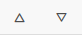 - к предыдущей записи / к следующей записи | Переход к вышестоящей / нижестоящей записи (строке) на ИФ
- Режим карточки | Позволяет вывести строку (запись) с данными горизонтально, в виде карточки
- Управление колонками | Позволяет развернуть столбцы документа горизонтально и скрыть / добавить столбцы
 - Экспортировать данные в Excel | Позволяет выгрузить записи с ИФ в документ Excel
- Дополнительные действия | На данный момент дополнительные параметры фильтрации не предусмотрены

Область ввода данных
Область ввода данных – область ИФ, на которой осуществляется работа пользователя по вводу и корректировке данных.

